
經濟部科技研究發展專案

經濟部
無人載具科技實證運行補助計畫

計畫管理作業手冊

經濟部產業技術司編印

經濟部產業技術司A⁺企業創新專案辦公室
計畫管理單位：台北市電腦商業同業公會
諮詢專線：(02)2341-2314 傳真：(02)2341-2094
地 址：臺北市中正區10075重慶南路2段51號7樓
網 址：https://service.moea.gov.tw/EE514/tw/aiip/

本手冊內容若有變動，請以計畫網站公告為主 114年5月印製
※本文件著作權屬經濟部所有

前言
為提供「無人載具科技實證運行補助計畫」之執行單位各項應備文件，提醒配合相關行政作業應注意事項，爰彙整本「計畫管理作業手冊」以供參用。
計畫管理作業手冊為契約之一部分，並為計畫執行之依據。手冊內容涵蓋計畫簽約、會計管理、會計月報、工作報告繳交及申請撥款作業、期中／全程查證、計畫變更、全程執行總報告繳交作業、計畫結案作業、罰則與違約處理作業及計畫成效推廣作業。手冊內容若有變動，請以計畫網站公告為主。
本計畫之管理單位為台北市電腦商業同業公會(以下簡稱電腦公會)，有關補助計畫之簽約、補助款撥付、計畫管考等相關作業均由電腦公會辦理。

經濟部
無人載具科技實證運行補助計畫
計畫管理
工作報告繳交／申請撥款作業
會計月報作業
計畫簽約作業
計畫變更作業
期中查證作業
全程執行總報告繳交作業
計畫成效推廣作業
全程查證作業
計畫結案作業
會計管理作業
罰則與違約處理作業作業

通訊聯絡資料
經濟部產業技術司A⁺企業創新專案辦公室
地址：臺北市中正區10075重慶南路2段51號7樓
電話：(02)2341-2314
傳真：(02)2341-2094
網址：https://service.moea.gov.tw/EE514/tw/aiip/
財團法人台灣中小企業聯合輔導基金會
地址：臺北市中正區10066南海路1號5樓
電話：(02)2396-9314
傳真：(02)2396-9860
網址：http://www.sbiac.org.tw/

目錄
壹、 計畫簽約作業 1
貳、 會計管理作業 19
參、 會計月報 46
肆、 工作報告繳交／申請撥款作業 61
伍、 計畫期中／全程查證作業 77
陸、 計畫變更作業 97
柒、 全程執行總報告繳交作業 115
捌、 計畫結案作業 138
玖、 罰則與違約處理作業 140
壹拾、計畫成效推廣作業 145

計畫簽約作業
一、計畫簽約作業說明 2
二、專案契約書暨計畫書注意事項 3
三、簽約及申請撥款文件注意事項 5
四、聯合執行注意事項 8
五、附件 9
附件一、計畫簽約函
附件二、計畫簽約暨請第1期款函
附件三、辦理計畫簽約查核表
附件四、補助證明
附件五、委託匯款同意書
附件六、銀行履約保證金保證書
附件七、補助款歲出預算分配表

計畫簽約作業說明
工作項目 | 應備文件 | 作業方式 | 時間點 | 說明事項
計畫簽約 | - 辦理簽約作業：  - 計畫簽約函。  - 專案契約書。  - 計畫書。  - 甲存本票或與全程補助款金額同額且保證期間自簽約日起至計畫執行結束日後6個月止之銀行履約保證金保證書。  - 計畫書、委託匯款同意書及廠商連絡簿等相關電子檔。 | 備妥已用印之專案契約書一式2份、計畫書一式12份，函送電腦公會辦理。 | 請依補助核准函所訂期間內完成簽約。 | - 函送文件前，可先將修訂版計畫書送請專案辦公室，俟定稿後再行文，以免影響簽約時程。  - 立契約書人之乙方請填寫企業全名。  - 公司若無法依時辦理簽約，應函文電腦公會，具體說明理由，經審議後得依同意延長之時程辦理簽約(最長以1個月為限)；若仍未依時簽約者，補助核准函將失其效力，並提送決審會議撤銷計畫。  - 請領第1期款方式請參考「肆、工作報告繳交／申請撥款作業」之「三、申請撥款作業說明」。
計畫簽約 | - 同時辦理簽約及請領第1期補助款：  - 計畫簽約暨請領第1期款函。  - 專案契約書。  - 計畫書。  - 甲存本票或與全程補助款金額同額且保證期間自簽約日起至計畫執行結束日後6個月止之銀行履約保證金保證書。  - 補助證明。  - 銀行履約保證金保證書(簽約時提供甲存本票者檢附；研究機構免付)。  - 計畫書、委託匯款同意書及廠商連絡簿等相關電子檔。 | 備妥已用印之專案契約書一式2份、計畫書一式12份及請款文件，函送電腦公會辦理。

專案契約書暨計畫書注意事項
- 請依補助核准函所核定經費、建議事項修正計畫書，其他內容請勿更動。
- 簽約版計畫書所有內容請彙整為1個Word檔或Pdf檔(電子檔請勿超過20Mb，檔案過大者，請先行分割檔案)。
- 簽約版計畫書請備妥書背(詳填計畫編號、計畫名稱、企業名稱)、計畫審查意見及回復說明，如有附帶決議事項請於「計畫審查意見及回復說明」一併說明，並請標示計畫書內文頁次。
- 簽約版計畫書相關之經費預算數，其單位為「千元」。
- 計畫開始日得以計畫核定當月1日起算，但不晚於計畫核定後2個月內。
- 請依年度時程修正計畫時程及計畫進度、預算編列等各式表格，並請注意數字一致性及正確性。
- 各科目經費及全程經費應依補助核准函所核定之經費與補助比例編列。
- 經費相關表單請採用計畫書「經費預算」所附之Excel檔，填寫後剪貼複製於計畫書中所對應之頁次。
- 計畫各執行單位均須填寫補助款歲出預算分配表之各期經費。
- 簽約版計畫書新增中英文摘要表，請填妥並列入計畫書為附件，另請提供電子檔案(請注意：中英文摘要表會於政府相關網站公開發布，內容之機密性請公司自行斟酌)。
- 專案契約書為制式契約，請勿更動契約條文內容，專案契約書由專案辦公室承辦人依企業提供之廠商聯絡簿及相關資料製作，注意事項如下：
- 契約編號由電腦公會用印後填寫於封面上。
- 每份專案契約書均須加蓋騎縫章，連同封面、封底及內頁均請蓋章，並確認未有遺漏。
- 立契約書人：請填入公司全名並加蓋公司章；負責人請填姓名並加蓋印章；若非公司負責人簽約，請確認其為負責人所授權之簽約者、提供授權書，並將「代表人」改為「簽約代表人」，地址及統一編號均需詳填。
- 專案契約書共2份，請依下列順序裝訂成冊：
- 專案契約本文。
- 補助核准函。
- 補助款專戶存摺影印本。
- 歲出預算分配表。
- 委託匯款同意書。

簽約及申請撥款文件注意事項
- 簽約時須提供與全程補助款金額同額之甲存本票，或銀行履約保證金保證書，作為履行本契約之保證。
- 甲存本票
- 甲存本票係指發票人為公司，由銀行為擔當付款人，非銀行本行本票。
- 甲存本票金額應與全程補助款金額同額，未載明到期日且填妥發票日期及不得背書轉讓，並記載抬頭為「台北市電腦商業同業公會」，且以簽訂專案契約書為授權填載到期日之證明，以供作執行單位如因本計畫之履行對電腦公會負擔債務時之保證與備償。
- 計畫各執行單位出具之履約備償甲存本票，應由主導公司彙整後送交電腦公會。甲存本票之開立方式可由主導公司或聯合執行之計畫各執行單位，分別或聯合出具。
- 主導公司或其他執行單位所開立之甲存本票若退票，電腦公會得以書面通知解除契約。
- 銀行履約保證金保證書
- 銀行履約保證金保證書格式請參考「壹、計畫簽約作業」之附件六，須檢送正本1份以作為履約之擔保憑證。
- 若於簽約時提供與全程補助款金額同額之銀行履約保證金保證書，保證期間自簽約日起至計畫執行結束日後6個月止。
- 請領補助款時提供之銀行履約保證金保證書可以下列任一方式為之：
- 保證金額為會計年度各期實際請款金額者，保證期間自各期請款日至會計年度結束日後6個月止，或至計畫執行結束日後6個月止。
- 保證金額為會計年度補助款金額者，保證期間自請款日起至會計年度結束日後6個月止，或至計畫執行結束日後6個月止。
- 銀行履約保證金保證書開立方式，可由主導公司或計畫各執行單位分別或聯合出具。計畫各執行單位所出具之保證金保證書，應由主導公司彙整後提交予電腦公會，惟應符合上述之原則。有關聯合執行計畫所須開立保證金保證書之注意事項，請參考「聯合執行注意事項」。
- 請注意保證金額及保證期間是否填寫正確。
- 補助核准函所列財務審查結論為C級者：
- 若無法提供銀行履約保證金保證書辦理請款者，可於技術查證符合進度且同意計畫繼續執行，並完成經費查核後，依據帳務報告之可支用數來函請領可補助金額，惟須配合每年6月提供近1年經會計師查核之財務報告書，俾追蹤財務體質變化。
- 若財務審查結論轉為A、B級者，於請款時需開立銀行履約保證金保證書。
- 補助核准函所列財務審查結論為A、B級者：
- 於請款時須開立銀行履約保證金保證書，惟每年6月可提供近1年經會計師查核之財務報告書，來函申請財務重新審查。
- 若財務審查結論轉為C級，可依前述第6項說明內容辦理。
- 共同執行之廠商是否須開立銀行履約保證金保證書，視核准函所列主導公司之財務審查結論而定。
- 補助證明
- 補助證明格式請參閱「壹、計畫簽約作業之附件四」，請依補助款歲出預算分配表中請款經費所屬年度、期別、金額填寫補助證明。
- 由主導公司負責開立請款補助證明。補助證明須加蓋公司章及負責人章(印鑑同專案契約書)，主辦會計均須用印(請使用正式印鑑，而非連續章)。
- 補助款專戶存摺影本
- 所有執行單位應將補助款設立專戶(此補助款專戶應為活期存款帳戶)，並單獨設帳管理。
- 補助款由電腦公會撥入主導公司補助款專戶後，另由主導公司分別撥入計畫各執行單位之補助款專戶，計畫各執行單位並分別受專案契約書中之聯合申請條款之專款專用原則之限制(包括但不限於獨立會計制度、查核制度等)。
- 補助款專戶之帳戶名稱應為公司全名(請於存摺封面手寫加註「○○計畫補助款」字樣，計畫名稱可縮寫)，且與銀行登錄者相同，請勿擅改並請注意文字正確性。公司如同時執行2項計畫，須分別開立補助款專戶，不得共用專戶。
- 補助款專戶存摺影本之字體應注意是否清晰可辨。
- 補助款專戶存摺影本上請書寫註明銀行之承辦人員姓名及電話，以利核對確認。
- 補助款歲出預算分配表
- 補助款歲出預算分配表格式請參考「壹、計畫簽約作業之附件七」。
- 所有經費一律以「千元」為單位，避免小數點的產生。
- 請依補助款歲出預算分配表所編列之經費分配數請領補助款，請款期間原則以6個月為1期，明訂每年年初及7月為請領補助款之月份，每期最短2個月，最長為7個月。例如：本計畫3月開始執行，契約簽訂生效日起即可請領3~6月之補助款，7月份可請款7~12月之補助款，依此類推。
- 每年度年初之請款時間俟專案辦公室通知後辦理(參閱專案契約書第5條第1項)。

聯合執行注意事項
- 計畫各執行單位轉撥補助款應符合計畫書所載比例，主導公司於補助款轉撥後，應監督、協助計畫各執行單位，使合於專案契約書及本手冊之要求；關於補助款之運用，應符合核定版計畫書內容及計畫各執行單位所列之補助科目比例，如有重大不符之處，應即函知電腦公會。
- 經費由主導公司分別撥入計畫各執行單位之補助款專戶後，應由主導公司依稅法相關規定轉開免扣繳憑單予計畫各執行單位。
- 計畫之補助款結餘繳回、調減補助款繳還及其他應繳還之補助款專戶利息等，應由主導公司於電腦公會通知後負責統籌辦理繳庫作業，其他與計畫相關之查證、財務訪視、計畫結案成效調查及成效追蹤等計畫管理機制，經濟部或電腦公會可對計畫各執行單位個別為之，計畫各執行單位均有配合之義務。
- 聯合執行計畫之各執行單位必須簽訂「合作契約書」並附錄於計畫書中。

附件
附件一、計畫簽約函

○○○○股份有限公司 函
0||
檔號：
保存年限：
裝
訂
線
副本
檔名：
正本
抄本暨發文清單
部長何美玥
函;函
貼條碼

地 址：
承 辦 人：○○○ (0X)XXXX-XXXX
傳 真：

受文者：台北市電腦商業同業公會
發文日期：中華民國XX年XX月XX日
發文字號：
速別：
密等及解密條件或保密期限：普通
附件：如文

主旨：檢送經濟部無人載具科技實證運行補助計畫「○○○○○○○○○○計畫」專案契約書一式2份、計畫書一式12份及○○銀行○○分行甲存本票/銀行履約保證金保證書X張(共計新臺幣X,XXX萬X,XXX元整，本票號碼：XXXXXX)，請惠予辦理簽約事宜。
說明：
- 依據貴會XX年XX月XX日電會字第XXXXXX號函辦理。(請填寫電腦公會轉發補助核准函之發文日期與文號，列印時請刪除)
- 財務審查為C級，於技術查證符合進度且同意計畫繼續執行及完成經費查核後，依據帳務報告之可支用數來函請領可補助金額。
- 同意經濟部及貴會於網站上公開本計畫之中英文摘要表內容。

正本：台北市電腦商業同業公會
副本：○○○○股份有限公司(若無則免填)

○○○○○股份有限公司〈蓋印〉
副本
檔名：
正本
抄本暨發文清單
部長何美玥
函;函
貼條碼
負責人：○○○〈蓋印〉
附件二、計畫簽約暨請第1期款函
○○○○股份有限公司 函
0||
檔號：
保存年限：
裝
訂
線
副本
檔名：
正本
抄本暨發文清單
部長何美玥
函;函
貼條碼

地 址：
承 辦 人：○○○ (0X)XXXX-XXXX
傳 真：

受文者：台北市電腦商業同業公會
發文日期：中華民國XX年XX月XX日
發文字號：
速別：
密等及解密條件或保密期限：普通
附件：如文

主旨：檢送經濟部無人載具科技實證運行補助計畫「○○○○○○○○○○計畫」專案契約書一式2份、計畫書一式12份及請款相關文件，請查收並惠予簽約及撥付XX年度第1期補助經費。
說明：
- 依據貴會XX年XX月XX日電會字第XXXXXX號函辦理。(請填寫電腦公會轉發補助核准函之發文日期與文號，列印時請刪除)
- 隨函檢附下列文件：
  - 甲存本票：○○銀行○○分行甲存本票新臺幣X,XXX萬X,XXX元整(本票號碼：XXXXXX)。(單一廠商適用)
- 甲存本票：X張(計新臺幣XXX萬X,XXX元整)明細如下：(多家適用)
- ○○○○股份有限公司：○○銀行○○分行甲存本票，新臺幣XXX萬X,XXXX元整X張。
- ○○○○股份有限公司：○○銀行○○分行甲存本票，新臺幣XXX萬X,XXXX元整X張。
  - 補助證明：新臺幣X,XXX萬X,XXX元整。
  - 銀行履約保證金保證書：○○○○銀行○○分行，金額新臺幣X,XXX萬X,XXX元整。(單一廠商適用)
- 銀行履約保證金保證書：X張(計新臺幣XXX萬X,XXXX元整)明細如下：(多家適用)
- ○○○○股份有限公司：○○銀行○○分行銀行履約保證金保證書，新臺幣XXX萬X,XXX元整X張。
- ○○○○股份有限公司：○○銀行○○分行銀行履約保證金保證書，新臺幣XXX萬X,XXX元整X張。
- 同意經濟部及貴會於網站上公開本計畫之中英文摘要表內容。

正本：台北市電腦商業同業公會
副本：○○○○股份有限公司(若無則免填)

○○○○股份有限公司〈蓋印〉
副本
檔名：
正本
抄本暨發文清單
部長何美玥
函;函
貼條碼
負責人：○○○〈蓋印〉
附件三、辦理計畫簽約查核表
辦理計畫簽約查核表
- 請於電腦公會轉發補助核准函規定期間內辦理簽約。
- 送簽約版計畫書草案2本
- 請依補助核准函內容修訂計畫書，注意各經費表內數據前後的一致性；綠色封皮；依實際時程修正計畫書時程；計畫書內3.1表「年度經費使用分配表」各科目之經費比例須依補助核准函比例分配；新增中英文摘要表。
- 備文辦理簽約作業
- 計畫書、中英文摘要表、委託匯款同意書及廠商連絡簿的電子檔交專案辦公室承辦人。
- 簽約應備資料
辦理簽約 | 簽約同時請領第1期補助款
- 計畫簽約函。  - 專案契約書一式2份。  - 計畫書一式12份。  - 甲存本票或與全程補助款金額同額且保證期間自簽約日起至計畫執行結束日後6個月止之銀行履約保證金保證書。  - 計畫書、委託匯款同意書及廠商連絡簿等相關電子檔。 | - 計畫簽約暨請領第1期款函。  - 專案契約書一式2份。  - 計畫書一式12份。  - 甲存本票或與全程補助款金額同額且保證期間自簽約日起至計畫執行結束日後6個月止之銀行履約保證金保證書。  - 補助證明。  - 銀行履約保證金保證書(簽約時提供甲存本票者檢附；研究機構免付)。  - 計畫書、委託匯款同意書及廠商連絡簿等相關電子檔。

- 專案契約書注意事項：
- 粉紅色封皮。
- 專案契約書為制式契約，不能更動內容。
- 立約人均須填入全名並均須蓋章。若非公司負責人簽約，請確認其為負責人所授權之簽約者、提供授權書，並將「代表人」改為「簽約代表人」
- 每份專案契約書均須加蓋騎縫章，連同封面、封底及內頁均請蓋章，並確認未有遺漏。
- 立約人乙方：企業、負責人均需蓋章。
- 計畫書注意事項：
- 綠色封皮。
- 依實際時程修正計畫書時程。
- 新增中英文摘要表。
- 補助款歲出預算分配注意事項：
- 依計畫執行之規劃編列各年度預算。
- 第1期請款月應依計畫起始月份填寫。
- 所有經費一律以「千元」為單位，避免小數點的產生。
- 請款期間以6個月為1期，明訂每期結束後次月為請領補助款之月份。例如：本計畫3月開始執行，契約簽訂生效日起即可請領3月～8月之補助款，9月可請領9月～次年度2月之補助款，依此類推。
- 甲存本票注意事項：
- 甲存本票金額為全程計畫補助款金額。
- 抬頭為『台北市電腦商業同業公會』。
- 本票上要有開(發)票日。
- 不可填到期日。
- 請載明「禁止背書轉讓」。
- 補助證明注意事項：
- 期別為第1期。
- 金額為專案契約書內補助款歲出預算分配表中第1期補助款金額。
- 需加蓋「公司章」、「公司負責人」章及「主辦會計」章(請使用正式印鑑，而非連續章)。
- 銀行履約保證金保證書注意事項：
- 銀行履約保證金保證書為制式格式，請勿修改內容。
- 保證金額為全程補助款、或請領第1期補助款、或請領第1年度補助款之金額。
- 保證期間：
  - 保證金額為會計年度各期實際請款金額者，保證期間為：自各期請款日至會計年度結束日後6個月止，或至計畫執行結束日後6個月止。
  - 保證金額為會計年度補助款金額者，保證期間為：自請款日起至會計年度結束日後6個月止，或至計畫執行結束日後6個月止。
  - 保證金額為全程補助款金額者，保證期間為：自簽約日起至計畫執行結束日後6個月止。
- 補助款專戶存摺影本注意事項：
- 帳戶名稱為「○○公司」(請於存摺封面手寫加註「○○計畫補助款」字樣，計畫名稱可縮寫)。
- 補助款專戶應為活期存款帳戶。
- 確認該帳號與帳戶名稱之正確性(補助款才能順利撥入)，並將銀行承辦人之姓名及連絡電話加註於影本上。

附件四、補助證明
補 助 證 明
茲證明本公司執行之經濟部「無人載具科技實證運行補助計畫—『○○○○○○○○計畫』」〔契約編號：TBA2XXXXXXXX〕，第X期補助款新臺幣X,XXX萬X,XXX元整，已匯入約定之專屬帳戶。
此致
台北市電腦商業同業公會
○○○○股份有限公司
統一編號：XXXXXXXX
登記地址：○○○○○○○
負 責 人：○○○
主辦會計：○○○

中 華 民 國 年 月 日
附件五、委託匯款同意書
代管補助款
委託匯款同意書

一、 本 (以下簡稱本公司／機構)對貴會撥付之 計畫補助款，同意貴會以匯款方式匯入本公司／機構帳戶。
二、 匯款手續費(含因更改指定匯款帳戶未通知貴會導致退費所發生之銀行手續費)及傳真通知費同意由本公司／機構自行負擔。
三、 本公司／機構基本資料及匯款帳戶如下：
統一編號：

連絡電話： |  |  | _

傳真電話： |  |  | _

郵寄地址： _______________________________

發票地址： _______________________________

付款通知方式：(以傳真通知之手續費將由本公司／機構自行負擔)

(請勾選) |  |  | E-MAIL帳號 ：
(請勾選) |  |  | 傳真號碼： |  |  |  |  |  |  |  |  |  |  | _
開戶銀行： |  | 銀行 分行 辦事處
金資代碼：
銀行帳號：
帳號戶名：
帳戶用途： |  | 計畫合約撥款專戶
銀行電話： |  |  |  |  | _
謹致
台北市電腦商業同業公會
附件六、銀行履約保證金保證書
銀行履約保證金保證書
立保證書人 (以下簡稱本行)，對台北市電腦商業同業公會保證
公司(以下簡稱被保證人)下列事項：
一、如被保證人違反經濟部無人載具科技實證運行補助計畫之「○○○○○○計畫」補助契約書規定，致貴會對其解除契約或有其他情事而產生補助款返還義務時，保證人於接獲貴會書面通知即代為清償本保證書所列保證金額，貴會得自行處理該款，無需經過任何法律或行政程序，本行絕無異議，並願放棄先訴抗辯權。
二、本行絕不因任何原因對貴會逕行行使抵銷權。
三、本行所負保證責任於保證書到期時即行解除。
四、本保證書由本行負責人或法定代理人簽署並加蓋本行印信後生效。
五、保證金額：新臺幣 元整。
六、本保證書有效期間： 年 月 日至 年 月 日。
七、本保證書正本參份，正本分存本行、被保證人及台北市電腦商業同業公會各壹份。
此致
台北市電腦商業同業公會
立保證書人： 銀行(蓋印)
負責人或法定代理人： (蓋印)

中 華 民 國 年 月 日

附件七、補助款歲出預算分配表
計畫補助款歲出預算分配表
企業名稱： 股份有限公司

金額單位：千元
期別 | 第1期 | 第2期 | 請款金額合計
計畫預計請款年月 | 111／5 | 111／11 | 請款金額合計
本期請款金額
計畫補助款歲出預算分配表
企業名稱： 公司、 公司

金額單位：千元
期別 | 第1期 | 第2期 | 請款金額合計
計畫預計請款年月 | 111／5 | 111／11 | 請款金額合計
○○公司本期請款金額
○○公司本期請款金額
合計

會計管理作業
一、 補助款專戶管理作業說明 20
二、 經費查核作業說明 22
三、 會計科目查核準則 25
四、 附件 44
附件一、費用分攤表範例
附件二、經濟部研發補助專案計畫查核案件廠商聲明書

補助款專戶管理作業說明
- 補助款專戶設立
- 計畫各執行單位應分別設立獨立並符合專款專用原則之專案收支帳戶，經費由電腦公會撥入計畫主導公司之補助款專戶後，另由計畫主導公司分別撥入其他聯合執行單位之補助款專戶，其他聯合執行單位並分別受專案契約書其他之專款專用原則之限制(包括但不限於獨立會計制度、查核制度等)。
- 除補助款及利息外，不得將其他款項存入補助款專戶。存入補助款專戶之款項應分別列示並詳確登載明細。
- 非經電腦公會同意不得將補助款另存入其他未經書面同意之帳戶。若擅自將補助款移存(前述)補助款專戶以外之處，視為違反契約規定。
- 補助款專戶撥款作業原則
- 計畫各執行單位每月結束後，應編製各項費用計算表單(會計月報)，並完成經費彙總表(補助款、自籌款分攤計算表)(分攤比例依年度補助比例及額度)，得出當月補助款支用數後，始得自補助款專戶中提領該金額，且提領數不得高於支用數；否則提領數超支部分，將依契約規定處以罰款，罰款處理程序請參閱「玖、罰則與違約處理作業」。
- 計畫各執行單位應依據簽約版計畫書所列用途運用補助款，補助款支用應符合各補助科目比例及額度，其中參與計畫人員應填列工作紀錄簿，並依法扣繳及申報薪資所得稅；其餘事項，悉依本計畫申請須知所訂會計科目查核準則、會計科目編列原則及相關稅法規定辦理。
- 除無形資產引進及委託研究費之最後1期尾款因涉及驗收而延後付款，得於計畫結束後3個月內完成付款外，計畫各執行單位應將本計畫經費所需相關憑證，於各年度結束及全程計畫結束日(含)前核銷完畢(憑證開立與支付日期需在各年度計畫期間內)，對於計畫各執行單位於年度結束及計畫執行結束後所支出之經費，經濟部及電腦公會得不予同意補件及核銷。
- 有關所得稅及其他稅賦之扣繳責任，由計畫各執行單位自行辦理。
- 聯合執行計畫之主導公司將取得之補助款轉付其他執行單位時，免予扣繳所得稅，惟應由主導公司轉開免扣繳憑單。
- 補助款專戶孳息與餘額處理
- 補助款專戶儲存所產生的利息收入歸經濟部所有。
- 補助款專戶利息不得移作計畫經費支用。
- 計畫執行單位於年度執行完成日或計畫結束日到期時，若補助款之累計撥款數大於累計核銷數，應於繳交當年度工作報告(當年度12月15日前)或最後1期工作報告(計畫結束後次月21日前)時，自行開立與前述差額同額之即期支票函送電腦公會或以匯款方式辦理繳庫，支票抬頭應為「台北市電腦商業同業公會」。函文格式請參閱「捌、計畫結案作業」之「計畫繳庫函」。
- 計畫執行結束，財團法人台灣中小企業聯合輔導基金會(以下簡稱聯輔基金會)通知企業及研究機構進行全程經費查核時，請將補助款專戶辦理結清(銷戶)。
- 計畫各執行單位於完成年度／全程帳務查核後，依據電腦公會函送之年度／全程查核報告書，備文函送應繳回款及孳息收入毛額(未扣除代扣稅款)之即期支票，支票抬頭應為「台北市電腦商業同業公會」或以匯款方式辦理繳庫。函文格式請參閱「玖、罰則與違約處理作業」之「計畫繳庫函」。
- 補助款專戶查核
經濟部或電腦公會或政府審計機關認為必要時，得派員查核補助款專戶之收支處理執行情形；經濟部或電腦公會認為有必要時，計畫各執行單位應提送銀行對帳單、銀行存款調節表、動支清冊以利查核。

經費查核作業說明
工作  項目 | 應備文件 | 作業方式 | 時間點 | 說明事項
經費  查核 | 詳見說明事項欄 | 採現場查核，查核重點：  - 經費支出各項表單內容。  - 補助款專戶動支情形、單位回存及繳還款項紀錄(結餘數、調整數、利息、溢領)。 | 計畫執行期間擇期查證，原則上每年年初進行前1年度執行計畫之經費查核。C級廠商採事後核銷者配合1-6月之時程結束後辦理技術查證及經費查核作業。 | 經費查核時應備資料：  - 計畫相關函文影本(包括計畫核定函、計畫變更...等)。  - 會計月報(費用計算表單)及工作報告。  - 最近1年會計師簽證報告。  - 各項費用支用單據、記帳憑證正本(發票應備收執聯)。  - 其他相關帳冊、憑證。  - 補助款專戶存款銀行對帳單與銀行往來調節表、專戶存摺。  - 薪資清冊、銀行轉帳明細。  - 計畫合作契約書。  - 專業人員學歷證件及勞保卡影本。  - 出帳當時匯率表或水單。  - 專利申請之公司審查意見表及官方受理申請文件。  - 專利申請書、說明書(非中文者應有中文翻譯)。  - 零用金撥補明細表。  - 各項費用分攤表。  - 其他資料詳如會計科目查核準則。

- 經費查核說明
- 執行本計畫各項費用之支出，應取具合法之支用單據，其內部憑證應依內部核准程序辦理，並具備本計畫相關負責人員之簽署。
- 留存於受補(捐)助單位之支用單據(含自籌款及政府補(捐)助款)，須加蓋補(捐)助機關及計畫名稱，若由數計畫分攤者，應加附支出計畫分攤表。如政府法令變更從其修正後規定辦理。
- 經費查核日前需提供「經濟部研發補助專案計畫查核案件廠商聲明書」。
- 經濟部、電腦公會、受委託之會計稽核人員及審計機關之相關人員，得隨時查閱計畫相關之文件、單據及帳冊等，查帳後計畫執行單位補件期限為通知補件後10個工作日，必要時並可查閱執行單位接受其他政府單位補助或委辦之相關資料，計畫中至結案10年內亦將進行不定期抽查。
- 經費查核如遇下列情形，應依電腦公會通知期限辦理相關作業，說明如下：
- 計畫經費查核後，如有調加時，計畫各執行單位不得要求撥付可再支用之調整數；如有調減時，計畫各執行單位應依電腦公會通知期限內辦理繳還手續並改善。
- 計畫經費如發現有收支不符規定，補助款溢領部分應依電腦公會通知期限內辦理繳還。若此情形發生於其他聯合執行單位，主導公司應負責追回溢領部分並繳還電腦公會(惟電腦公會得不待主導公司逐一追回，而逕向主導公司追索全額超支款項)。
- 全程計畫經費查核時，若補助款佔計畫之總經費比例超過(含)50％，應依核定繳還經費辦理繳還手續。
- 經費查核後將函知計畫各執行單位，依查核報告書辦理調整數、結餘數與溢領罰款之經費繳庫及回存補助款專戶作業，經費繳庫函文格式請參閱「玖、 罰則與違約處理作業業」之「計畫繳庫函」。計畫各執行單位若有補助款須回存補助款專戶事宜，如未依通知函規定期限內辦理回存者，將依契約規定處以罰款，罰款處理程序請參閱「玖、罰則與違約處理作業」。
- 溢領狀況嚴重者，由電腦公會函文聯輔基金會增加查核次數並列入追蹤考核。因溢領狀況嚴重而認定為執行單位故意挪用經費者，或調整數、回存數未依經濟部或電腦公會規定時限內辦理者，將依「玖、罰則與違約處理作業」之「四、違約案件處理程序」辦理。
- 會計月報說明
- 計畫各執行單位應於每月編製會計月報，並將支用單據附同記帳憑證，按記帳憑證類別與日期、號數之順序彙訂成冊，各種會計憑證、會計報告、帳簿及重要備查簿與機器處理會計資料儲存體暨處理手冊等應依照會計法、審計法之有關保管規定妥為保管備查。
- 計畫各執行單位如委任會計師辦理財務簽證，其審計委任書，應明訂政府審計人員得向會計師調閱與本計畫有關之查核工作底稿，並得諮詢之。
- 經濟部及電腦公會有權審查計畫各執行單位核銷之帳冊，查核是否符合本計畫申請須知所訂之會計科目編列原則、會計科目查核準則或相關稅法規定，並得實地查訪計畫執行進度，如有不符合會計科目所列之經費，電腦公會有權不予核銷，並要求計畫各執行單位於電腦公會書面通知日起30日內，按原核定項目補助比例返還經費。前述電腦公會不予核銷之事由，倘於申請撥款時(或撥款前)為電腦公會查悉者，電腦公會得有權不予撥付次期款項。

會計科目查核準則
(一) 計畫人員之人事費
科目 | 編列原則 | 查核準則
科目 | 編列原則 | 應注意事項 | 應備妥之支用單據
計畫人員薪資 | - 所稱計畫人員之薪資係指參與本計畫之專案團隊創新或研發人員(含系統開發、規劃建置、維運人員，不含會計、行銷、企劃及一般行政管理人員)於計畫核准執行期間內發生之薪資費用。  - 可列入計畫之薪資包含：  - 本(底)薪  - 主管加給  - 職務加給  - 專業津貼或其他相類似之固定貨幣給付項目  - 2個月之年終獎金(含執行單位發放之三節獎金，以本薪含職務加給及主管加給為計算基礎)  - 加班費  - 所稱本(底)薪、主管加給、職務加給、專業津貼或其他相類似之固定貨幣給付項目需符合下列一般原則：  - 執行單位訂有一定之計算標準及薪給制度  - 每月定時、定額發放  - 能提供完整工時記錄  - 不含非固定薪資、津貼、除計畫可認列年終獎金以外之各種獎金、資遣費、滿期金、免稅伙食費及執行單位相對提列、提撥或負擔之退休金、退職金及勞健保等。  - 待聘人員以不超過總創新或研究發展人員合計之30%為原則。  - 計畫所需預算依不同職級人員預計投入人月數及平均月薪編列。  - 前項所稱投入人月，應依預計投入之工作時數按比例編列。 | - 所列報人員應為執行單位聘雇人員(不含派遣人力及研發替代役第1、2階段人員)且與本計畫原編列名單相符，如有人員更替及待聘人員之聘用，應於執行工作報告內報備，並經核備同意，如為專案計畫主持人變更應經核准。  - 新增或異動人員其學經歷背景與擔任本研究計畫工作(以下簡稱專案計畫)無不合理情形。  - 參與專案之人員，應提供工時紀錄及研發紀錄簿。  - 執行單位所提供之工時紀錄經核對其內部差勤記錄，無不合理情形。  - 可認列之薪資項目包含本薪、主管加給、職務加給、專業津貼(或相類似之定時、定額貨幣給付項目)、加班費及年終獎金，但不含非固定薪資、津貼、除計畫可認列年終獎金以外之各種獎金、資遣費、滿期金、免稅伙食費及執行單位相對提列、提撥或負擔之退休金、退職金及勞健保等。  - 所列報之薪資應與薪資清冊所載金額核算相符，並依投入專案計畫工時之比例計算。薪資清冊之當月實領金額應與銀行轉帳紀錄或印領清冊等足以證明支付金額之憑證相符。  - 因專案需要延時加班發給之加班費應具備加班紀錄，其加班事由應與專案有關，並經計畫主持人核准(加班申請或核准單應加蓋計畫主持人專章，研發紀錄簿應載明加班事由)。  - 每ㄧ創新研發人員每月報支加班費之專案加班時數不得超過專案工時統計表所列報之當月投入計畫之時數。計入專案之加班費可採下列二種方式擇一並且一致適用。  - 逐一個別計算每一專案創新研發人員實際應計入專案之加班工時費用。加班費之計算應與執行單位人事管理辦法所訂加班費計算方式相符。  - 每一專案創新研發人員當月實際加班費總數÷實際加班總時數×本計畫之加班時數之方式計算。(當月實際加班費總數及總加班工時應與薪資清冊相符。)  - 年終獎金採按月提列方式列報，其提列數應小於或等於實發數，並不得超過2個月月薪，且應依投入專案計畫工時之比例計算。(實發數含執行單位所發放當年度端午、中秋及次年初所發當年度之年終獎金，查核時若上列獎金可預見將發放，但無法確定發放金額，將以該員前一年度所發放同項目獎金計算)  - 所列報之薪資與薪資扣繳憑單相比，其差異應具備合理解釋。  非經變更同意，各年度投入總人月數之列報以計畫原編列數為上限。 | - 薪資結構、加班費之計算發放、內部作業流程與人事管理辦法中之書面說明。  - 薪資清冊。  - 專案工時紀錄、加班紀錄。  - 銀行轉帳紀錄或印領清冊及資金流佐證等足以證明支付金額之憑證。  - 薪資扣繳憑單。  - 扣繳稅額繳款書。  - 執行單位差勤記錄(含本計畫試營運行駛班次之排班表)。  - 新進或異動人員之學經歷資料。  - 變更申請及核准文件或執行工作報告核備同意文件。
顧問、  專家費 | 1. 所稱顧問、專家費係指專案計畫聘請顧問及國內外專家個人，於計畫核准執行期間內所發生之酬勞費。  2. 所聘請之顧問、專家應為自然人，若聘請機關、團體、學校或事業單位提供顧問服務，則請編列於委託研究費。  3. 應提供顧問、專家之專業背景、學經歷資料以為審查之依據。  4. 顧問、專家之服務單位如為無形資產引進或委託研究對象，則不得編列顧問或專家費。  5. 費用之編列限支付顧問及國內外專家之酬勞，不含顧問、專家之差旅費或其他衍生性費用。 | 1. 所聘顧問、專家應為審查核准列入執行計畫者，若有變更應經變更程序核准。  2. 顧問、專家費之列支，其憑證應依執行單位授權規定經適當之核准，並經計畫主持人確認為專案之費用(請於請購單加蓋計畫主持人專章，無請購單、採購單、驗收單之支出，請於費用申請或核銷單加蓋計畫主持人專章)，始得認定為開發費用。  3. 所列報之費用應與支付證明及其他支用單據相符(請注意，付款對象應與簽約對象一致)。  4. 所列報之費用與扣繳憑單相比，其差異應具備合理解釋。  5. 所列報之費用不得超出預算所訂給付標準。  6. 各年度可認列之顧問、專家費，若採按月計酬者，以不超過當年度計畫執行期間計算之費用為列報上限。 | 1. 顧問、專家之聘書、契約書或其他足以佐證其勞務內容及勞務提供期間之其他資料。  2. 顧問、專家費之領款收據(應書明專案名稱、支付內容、顧問、專家姓名、地址、身分證編號(國外專家為護照號碼)，並由顧問、專家簽名或蓋章，且加蓋計畫主持人專章)。  3. 內部記帳傳票(傳票之摘要欄或專案欄應註明無人載具運行)、明細帳。  4. 支付顧問、專家費之支票影本或存根或銀行轉帳、匯款等支付證明。  5. 支付顧問、專家費所開立之扣繳憑單。  6. 扣繳稅額繳款書。  7. 涉及外幣支付時應附當時之外幣匯率表。  8. 變更申請及核准文件。
短期工作人員薪資 | 1.所稱短期工作人員薪資，係指專案計畫所需而聘用未全月在職，不定時到工者(例如為專案交管或為整理、巡檢實驗場而聘雇之臨時工)，於計畫核准執行期間內所發生之薪酬。  2.採時計酬者，時薪不得低於勞基法每小時基本工資；按日計酬者，不得低於勞基法每小時基本工資乘以工作時數後的金額。  3.本科目可先編為待聘人員，於實際聘用時，於工作報告報備異動。 | 1.所聘短期工作人員與本計畫原編列名單相符，如有人員更替及待聘人員之聘用，應於執行工作報告內報備。  2.短期工作人員薪資之列支，其憑證應依執行單位授權規定經適當之核准，並經計畫主持人確認為專案之費用(請於請購單加蓋計畫主持人專章，無請購單、採購單、驗收單之支出，請於費用申請或核銷單加蓋計畫主持人專章)，始得認定為開發費用。  3.參與專案之人員，應提供書明工作內容之出勤紀錄。  4.所列報之費用與出勤記錄、支付證明及其他支用單據相符(請注意，付款對象應與簽約對象一致)。  5.所列報之費用與扣繳憑單相比，其差異應具備合理解釋。 | 1.臨時人員勞動契約書。  2.出勤記錄。  3.領款收據(應書明受領事由、受領人名、地址、身分證編號，由受領人簽名或蓋章，且加蓋計畫主持人專章)。  4.內部記帳傳票(傳票之摘要欄或專案欄應註明無人載具運行) 、明細帳。  5.付款支票影本或存根或銀行轉帳、匯款等支付證明。  6.薪資扣繳憑單。  7.涉及外幣支付時應附當時之外幣匯率表。  8.變更申請及核准文件或執行工作報告核備同意文件。
(二) 消耗性器材及原材料費
科目 | 編列原則 | 查核準則
科目 | 編列原則 | 應注意事項 | 應備妥之支用單據
消耗性器材及原材料費 | 1.所稱消耗性器材及原材料費係指計畫核准執行期間內專為執行開發計畫所發生之消耗性器材及原材料費，含連工帶料之委外加工費(純勞務費請編列於委託勞務費)。惟不含模具、治具、夾具等列入固定資產之設備、充電、油料費及辦公所需事務性耗材。  2.非屬無人載具製造業者，向製造業者購入或委託其加裝載具主體相關配備，屬於設備採購者，請依設備使用費編列於設備使用費。  3.應依計畫所需之項目、數量、單位、金額編列，金額大或數量多者應逐項編列，較細微者可合併編列為其他項並註明(請至少詳列材料費中70%之項目)。  4.載具相關消耗性器材及原材料費不得編列。 | 1.各年度可認列之消耗性器材及原材料費其單據日期應在各年度執行期間內，單據日期之確定依下列方式處理：領料者依領料日期；國內購買者依統一發票日期；國外購買者依進口報單之進口日期(無進口報單之支出依據invoice日期)。  2.為專案計畫採購消耗性器材及原材料之請(採)購、報支、應依執行單位內部授權規定經適當之核准並經計畫主持人確認為專案之費用(請購單應加蓋計畫主持人專章，無請購單、採購單、驗收單之支出，請於費用申請或核銷單加蓋計畫主持人專章)；其計價方法應與執行單位內部列帳方式一致。所列報之消耗器材及原材料之項目、金額應與支用單據如統一發票或收據相符，若為分攤，應附分攤表並與支用單據核算相符(可全額或依比例扣抵之營業稅進項稅額不得報支為本計畫費用)，其相關付款憑證經抽查未發現異常情形。  3.採購耗材時併同發生之運費及進口關稅得計入消耗性器材及原材料費採購成本報支，惟不得報支其後再發生之其他運費，亦不得列報支付款項時金融業者所收取之匯兌或作業手續費。  4.自共通性消耗性器材及原材料領料於專案作業時，領用程序應依執行單位內部授權規定經適當之核准並經計畫主持人確認為專案之費用(領料單應加蓋計畫主持人專章)，其計價方法與執行單位內部列帳方式一致。所列報之消耗器材及原材料之項目、金額應與支用單據如領料單、原物料進、耗、存資料核算相符。  5.領用自製之在製品或製成品作為本計畫實驗使用，僅得報支內含之材料、物料成本。  6.所領用或消耗之消耗性器材及原材料費因而產生之研發樣品、產製品或下腳料於計畫核准執行期間內出售或提供試用所產生之收入，應自專案之消耗性器材及原材料費中扣除(所列報費用已扣除試運行收入)。  7.供專案計畫研究或試驗之各項原料、物料、消耗性器材應具備研究實驗有關紀錄，其未具備有關紀錄或混雜於當年度列入原物料、或在製品、製成品成本內者，得不予認定。  8.非經變更同意、執行工作報告核備同意，各年度所編列之消耗器材及原材料項目應符合計畫書編列預算項目且數量之列報以計畫原編列數為上限。 | 1.為專案計畫採購者應提供：  (1)請購單或費用申請、核銷單(須加蓋計畫主持人專章)、採購單、驗收單及付款憑證。  (2)統一發票、收據、invoice、進口報單(須加蓋計畫主持人專章)。  (3)內部記帳傳票(傳票之摘要欄或專案欄應註明無人載具運行)、明細帳。  (4)付款憑證，如水單、信用狀、匯款單、付款支票影本、銀行對帳單、進口結匯單據、零用金支付清單等足以證明之支付憑證。  (5)涉及外幣支付時應附當時之外幣匯率表。  (6)若為分攤，應附分攤表。  2.自共通性器材及原材料領料應提供：  (1)領料單(須加蓋計畫主持人專章)。  (2)原物料進、耗、存資料、費用分攤表或費用計算表。  (3)內部記帳傳票(傳票之摘要欄或專案欄應註明無人載具運行)、明細帳。  (4)若為分攤，應附分攤表。  (5)查核人員如認為有必要，得要求執行單位提供依據營利事業所得稅核課期間內應保存之原始採購憑證。  3.試營運收入明細帳。  4.變更申請及核准文件或執行工作報告核備同意文件。
(三) 創新或研究發展設備之使用費及維護費
科目 | 編列原則 | 查核準則
科目 | 編列原則 | 應注意事項 | 應備妥之支用單據
創新或研究發展設備使用費 | 1.所稱設備使用費係指為執行專案計畫所必需使用之機器、儀器設備、軟體、軟體升級、列入資產之模具、治具、夾具或雜項購置(請注意編列原則第7點及第8點之限制)，依第3點至第9點所定使用費計算式並依實際使用比例所計算之設備使用費及EDA TOOLS/專業研發軟體(不含事務性軟體)並依實際使用比例所計算租金。  2.研發設備應依新增、已有設備逐項列示，在計畫開始日(含)後購入之設備為新增設備，購入日期之確定依下列方式處理：國內採購依統一發票日期，國外採購以進口報單上之進口日期為依據。  3.每月使用費=C/60 ，並依預計使用月數編列。  (1)新增設備：C=購置成本  (2)已有設備：C=計畫開始日帳面價值(即計畫開始前1日之未折減餘額)  4.預計使用月數應依研發時程及投入比例作為使用費之計算基礎。  5.設備總數量與研發人數應相當，若數量過多者應詳加說明。  6.設備若兼具研發及生產共用之情形，應依研發時程及投入比例作為使用費之計算基礎，惟投入月數比例原則上不得超過計畫期程之30%。  7.軟體未列入資產者不得編列設備使用費。  8.帳載列入雜項購置之已有設備不得編列設備使用費。  9.採資本租賃者仍應以設備採購方式編列使用費，每月使用費依前述第3點所定公式計算。  10.EDA TOOLS/專業研發軟體採營業租賃者，應註明出租單位、設備、時間及費用估算方式並檢附租賃契約或草約，經委員審查同意後認列。其餘設備不得編列營業租賃之租金費用。EDA TOOLS/專業研發軟體採資本租賃者，仍應以設備採購方式依第3點方式編列使用費。 | 1.設備使用費之計算公式應符合編列原則。  2.計畫新增設備之採購需依執行單位內部授權規定經適當之核准並經計畫主持人確認為專案所需之設備(請於請購單加蓋計畫主持人專章)；帳列設備名稱、購入日期、購入成本(含增添及改良)與支用單據或與會計師財務或稅務簽證之財產目錄所列成本(含增添及改良)金額應相符。(可全額或依比例扣抵之營業稅進項稅額不得報支為本計畫之設備採購成本)，其相關付款憑證經抽查未發現異常情形。  3.已有設備計畫開始日之帳面價值應核對至報稅報表所採用之財產目錄，並折算計畫開始日帳面價值。  4.設備投入比例應與設備使用記錄或其他分攤使用費之依據相符，每月使用費應依實際使用比例計算費用。  5.設備經驗收入帳後，始得報支驗收日起投入專案計畫之使用費。  6.設備使用記錄經核對報稅所採用之財產目錄，未發生已報廢或已經出售，卻仍列報專案使用時數之異常情形。  7.EDA TOOLS/專業研發軟體其採營業租賃者，應檢附租賃契約並提供相關支用單據金額所涵蓋租期，核算每月租金並依專案實際使用比例計算認列於本計畫之租金費用。惟支付租金超過計畫核定之期間者，應核減超出期間之相關費用(未能提供租賃契約者不予認列)。  8.非經變更同意、執行工作報告核備同意，所列報之設備項目、數量、使用月數應不超出計畫核准項目、數量及使用月數上限。 | 1.新購設備應提供：  (1)請購單或費用申請、核銷單(須加蓋計畫主持人專章)、採購單、驗收單。  (2)統一發票或收據、INVOICE、進口報單(須加蓋計畫主持人專章)、經會計師財務或稅務簽證之財產目錄。  (3)內部記帳傳票(傳票之摘要欄或專案欄應註明無人載具運行)、明細帳。  (4)付款憑證，如水單、信用狀、匯款單、付款支票影本、銀行對帳單、進口結匯單據、零用金支付清單等足以證明之支付憑證。  (5)涉及外幣支付時應附當時之外幣匯率表。  (6)計畫執行期間內，報稅所採用之財產目錄。  (7)研發設備使用紀錄表或其他分攤使用費之依據。  2.已有設備應提供：  (1)報稅所採用之財產目錄(含計畫開始前1日及計畫執行期間之財產目錄)  (2)查核人員如認為有必要，得要求執行單位提供依據營利事業所得稅核課期間內應保存之原始採購憑證。  (3)研發設備使用紀錄表或其他分攤使用費之依據。  3.資本租賃設備(含EDA TOOLS/專業研發軟體採資本租賃者)除應依上列新購及已有設備應提供之憑證外，尚須提供資本租賃契約及成本計算表。  4.EDA TOOLS/專業研發軟體租金應提供下列憑證：  (1)請購單、採購單、驗收單或費用申請、核銷單(須加蓋計畫主持人專章)。  (2)營業租賃之契約。  (3)統一發票、收據、INVOICE、進口報單(須加蓋計畫主持人專章)。  (4)內部記帳傳票(傳票之摘要欄或專案欄應註明無人載具運行)及明細帳。  (5)付款憑證，如水單、信用狀、匯款單、付款支票影本、銀行對帳單、進口結匯單據、零用金支付清單等足以證明之支付憑證。  (6)EDA TOOLS/專業研發軟體使用紀錄表或其他分攤租金依據。  5.變更申請及核准文件或執行工作報告核備同意文件。
頻  寬  費 | 1.所稱頻寬費係指專案計畫執行期間內，專案計畫應分攤由一類電信商及二類電信商所提供網路流量使用費(不含資料儲存機房(IDC)、機櫃空間、網路及儲存設備等軟硬體設備及空間之租賃費、電力空調費、資安服務等管理費、亦不包含其他一次性費用，例如IP設定費等)。  2.專案應分攤頻寬費可依下列方式編列:  (1)專為執行專案於計畫期間內新增且僅供專案使用之頻寬，可就計劃期間內新增加之頻寬費編列。(以計畫開始前後之頻寬費差額編列)  (2)運用專案計畫執行單位原有頻寬或雖為新增但與公司其他用途共用寬頻執行專案計畫，則以專案使用比例應分攤金額編列。預算編列時，應提供分攤方式及分攤依據之佐證方式，以為審查依據。(例如專案使用之網路流量/總流量×頻寬費編列，網路流量以Google Analytics之目標對象總覽流量比之瀏覽量為佐證資料) | 1.所列報之頻寬費僅限網路流量費，不含資料儲存機房(IDC)、機櫃空間、網路及儲存設備等軟硬體設備及空間之租賃費、電力空調費、資安服務等管理費、亦不包含其他一次性費用。  2.專為執行專案於計畫期間內新增且僅供專案使用之頻寬之請(採)購、報支、應依公司內部授權規定並經計畫主持人核准(請購單應加蓋計畫主持人專章，若無請購單，請於費用申請或核銷單加蓋計畫主持人專章)；列報金額應與支用單據相符(支用單據應加蓋計畫主持人專章)。  3.運用專案計畫執行單位原有頻寬或雖為新增但與公司其他用途共用寬頻執行專案計畫，應提供分攤表，分攤表及支用單據應加蓋計畫主持人專章)；分攤方式應與計畫預算所列方式一致，且應與所附費用分攤表及支用單據核算相符。  4.可全額或依比例扣抵之營業稅進項稅額不得報支為本計畫費用，其相關付款憑證經抽查未發現異常情形。  5.各年度可認列頻寬費，其單據日期應在各年度執行期間內，且為專案計畫執行期間所應負擔之費用。若計費方式須於期間結束後才能確定費用金額，致憑證日期落於年度執行期間之外，而已由電信業者於憑證內註明計費期間，亦得列報為該執行年度之費用(例如，12月之頻寬費，發票日期為次年1月，若發票上已註明計費期間為12月，仍列為12月之費用)；若計費期間超過計畫期間(例如計費期間為11月15日至12月14日，但計畫僅執行至11月30日)，則執行單位可就下列方式擇一認列。  (1)依據計畫期間涵蓋天數，並依據專案使用比例應分攤金額計算。  (2)依據計費期間專案使用比例應分攤金額計算。 | 1.專為執行專案於計畫期間內新增且僅供專案使用之頻寬費應提供：  (1)請購單、費用申請、核銷單(須加蓋計畫主持人專用章)。  (2)統一發票、收據、invoice、(須加蓋計畫主持人專用章)。  (3)契約或其他足以辨別計費期間、服務內容、付款金額之佐證資料(如網路完成訂購付款之畫面截圖)  (4)內部記帳傳票(傳票之摘要欄或專案欄應註明無人載具運行)、明細帳。  (5)付款憑證，如水單、信用狀、匯款單、付款支票影本、銀行對帳單、進口結匯單據、零用金支付清單等足以證明之支付憑證。  (6)涉及外幣支付時應附當時之外幣匯率表。  2.運用專案計畫執行單位原有或與公司其他用途共用頻寬執行專案計畫之頻寬費應分攤金額應提供：  (1)費用分攤表(須加蓋計畫主持人專用章)、分攤方式佐證資料。  (2)統一發票、收據、invoice(須加蓋計畫主持人專用章)。  (3)契約或其他足以辨別計費期間、服務內容、付款金額之佐證資料(如網路完成訂購付款之畫面截圖)  (4)內部記帳傳票(傳票之摘要欄或專案欄應註明無人載具運行)、明細帳。  3.變更申請及核准文件或執行工作報告核備同意文件。
雲端設備租賃費 | 1.所稱雲端設備租賃費係指專案計畫執行期間內，專案計畫運用向雲端服務供應商申租雲端平台及運算設備，而應分攤租賃服務費。  2.所列報之雲端設備租賃費，包含雲端服務供應商所提供之基礎建設即服務(IaaS)、平台即服務(PaaS)、軟體即服務(SaaS)等，但不包含設備採購、主機托管等費用，亦不含其他一次性費用。  3.編列雲端設備租賃費，應註明雲端服務供應商名稱、服務類別、用途、費用估算及分攤方式。  4.專案應分攤雲端設備租賃費可依下列方式編列:  (1)因執行專案之需求，而於計畫期間內新增雲端服務空間、流量或功能，且僅供專案使用之雲端設備租賃服務，可就計畫期間內新增加之費用編列。(以計畫開始前後之雲端設備租賃費差額編列)。  (2)運用專案計畫執行單位原租賃之雲端設備服務，而與執行單為其他用途共用者，則以專案使用比例應分攤金額編列。預算編列時，應提供分攤方式及分攤依據之佐證方式，以為審查依據。例如，採用雲端服務業者所提之使用者服務項目及對應金額的使用量資料報表(Usage Data Report)，以及列出該企業所有使用量及對應金額的總用量統計報告(Usage Summary Report )分攤、或網路存取Log分析資料分攤等。 | 1.專為執行專案於計畫期間內新增且僅供專案使用之雲端設備租賃之請(採)購、報支、應依公司內部授權規定並經計畫主持人核准(請購單應加蓋計畫主持人專章，若無請購單，於費用申請或核銷單加蓋計畫主持人專章)；列報金額應與支用單據 (支用單據應加蓋計畫主持人專章)核算相符。  2.運用專案計畫執行單位原有雲端設備租賃服務，或雖為新增但與公司其他用途共用雲端設備租賃服務執行專案計畫，應提供分攤表，分攤表及支用單據應加蓋計畫主持人專章)；分攤方式應與計畫預算所列方式一致，且應與所附費用分攤表及支用單據核算相符。  3.可全額或依比例扣抵之營業稅進項稅額不得報支為本計畫費用，其相關付款憑證經抽查未發現異常情形。  4.各年度可認列雲端設備租賃費，其單據日期應在各年度執行期間內，且為專案計畫執行期間所應負擔之費用。若計費方式須於期間結束後才能確定費用金額，致憑證日期落於年度執行期間之外，而已由雲端服務供應業者於憑證內註明計費期間，亦得列報為該執行年度之費用(例如，12月之費用，發票日期為次年1月，若發票上已註明計費期間為12月，仍列為12月之費用)；若計費期間超過計畫期間(例如計費期間為11月15日至12月14日，但計畫僅執行至11月30日)，則執行單位可就下列方式擇一認列。  (1)依據計畫期間涵蓋天數，並依據專案使用比例應分攤金額計算。  (2)依據計費期間專案使用比例應分攤金額計算。 | 1.專為執行專案於計畫期間內新增且僅供專案使用之雲端設備租賃費應提供：  (1)請購單、費用申請、核銷單(須加蓋計畫主持人專章)。  (2)統一發票、收據、invoice、(須加蓋計畫主持人專章)。  (3)內部記帳傳票(傳票之摘要欄或專案欄應註明無人載具運行)、明細帳。  (4)契約或其他足以辨別計費期間、服務內容、付款金額之佐證資料(如網路完成訂購付款之畫面截圖)  (5)計畫開始日前1個月之雲端設備租賃費帳單。  (6)付款憑證，如水單、信用狀、匯款單、付款支票影本、銀行對帳單、進口結匯單據、零用金支付清單等足以證明之支付憑證。以信用卡付款請提供信用卡帳單及執行單位給付代墊人之付款證明。  (7)以信用卡支付，以信用卡帳單明細之台幣金額報支，其他涉及外幣支付之費用，應附當時之外幣匯率表。  2.運用專案計畫執行單位原有或與公司其他用途共用雲端設備租賃費應分攤金額應提供：  (1)費用分攤表(須加蓋計畫主持人專章)、分攤方式佐證資料。  (2)統一發票、收據、invoice(須加蓋計畫主持人專章)。  (3)內部記帳傳票(傳票之摘要欄或專案欄應註明無人載具運行)、明細帳。  (4)契約或其他足以辨別計費期間、服務內容、付款金額之佐證資料(如網路完成訂購之畫面截圖)  (5)付款憑證，如水單、信用狀、匯款單、付款支票影本、銀行對帳單、進口結匯單據、零用金支付清單等足以證明之支付憑證。如以個人信用卡付款請提供信用卡帳單及執行單位給付代墊人之付款證明。  (6)以信用卡支付，以信用卡帳單明細之台幣金額報支，其他涉及外幣支付之費用，應附當時之外幣匯率表。  3.變更申請及核准文件或執行工作報告核備同意文件。
載具租賃費 | 1.測試或試營運之載具若採營業租賃，得以租金方式報支(測試或試營運之載具若採資本租賃，請編列於創新或研究發展設備使用費)。  2.載具租賃費依實際負擔租金費用報支，惟不得超過下列上限:  (1)租賃契約約定由承租人負擔維修責任，則所列報租金不得超過出租人依照創新或研究發展設備使用費第2、3點所計算之使用費。  租金上限= C/60預計投入月數。  新增設備：C=購置成本  已有設備：C=計畫開始日帳面價值(即計畫開始前1日之未折減餘額)  (2)租賃契約約定由出租人負擔維修責任，則所列報租金不得超過出租人依照創新或研究發展設備使用費第2、3點所計算之使用費加計創新或研究發展設備維護費第5點之維護費上限。  租金上限= C/60預計投入月數+購置成本(含增添即改良)20%/12預計投入月數。  新增設備：C=購置成本  已有設備：C=計畫開始日帳面價值(即計畫開始前1日之未折減餘額) | 1.測試或試營運之載具租賃費，應依公司內部授權規定並經計畫主持人核准(於計畫執行期間內辦理租賃請購作業，請購單應加蓋計畫主持人專章，若無請購單，於費用申請或核銷單加蓋計畫主持人專章；計畫執行期間開始前已辦理租賃簽約作業者，請於費用分攤表或核銷單加蓋計畫主持人專章)。  2.所報載具租賃費之項目、金額應與支用單據如統一發票或收據相符(支用單據、分攤表應加蓋計畫主持人專章)，若為分攤，應附分攤表，且與支用單據核算相符。(可全額或依比例扣抵之營業稅進項稅額不得報支為本計畫費用)。  3.相關付款憑證經抽查未發現異常情形。  4.非經變更同意、執行工作報告核備同意，所列報之載具項目、數量、使用月數應不超出計畫核准項目、數量及使用月數上限。  5.所列報載具租賃費未超過可列報上限。  (1)承租人負擔維修責任: 租金上限= C/60當年度認列投入月數。  新增設備：C=購置成本  已有設備：C=計畫開始日帳面價值(即計畫開始前1日之未折減餘額)  (2)出租人負擔維修責任: 租金上限= C/60預計投入月數+購置成本(含增添即改良)20%/12當年度認列投入月數。  新增設備：C=購置成本  已有設備：C=計畫開始日帳面價值(即計畫開始前1日之未折減餘額) | 1.請購單、費用申請、核銷單(須加蓋計畫主持人專章)。  2.統一發票、收據、invoice、費用分攤表(須加蓋計畫主持人專章)。  3.內部記帳傳票(傳票之摘要欄或專案欄應註明無人載具運行)、明細帳。  4.契約或其他足以辨別計費期間、服務內容、付款金額之佐證資料。  5.付款憑證，如水單、信用狀、匯款單、付款支票影本、銀行對帳單、進口結匯單據、零用金支付清單等足以證明之支付憑證。以信用卡付款請提供信用卡帳單及執行單位給付代墊人之付款證明。  6.涉及外幣支付之費用，應附當時之外幣匯率表。  7.變更申請及核准文件或執行工作報告核備同意文件
創新或研究發展設備維護費 | 1.所稱維護費係指專案計畫下所核定創新或研究發展設備依據研究發展設備維護契約，於計畫核准執行期間內應按期分攤之維護費或需實際支付之修繕費用。  2.設備於保固期間內(除租賃載具，其他設備至少1年認定)不得編列維護費。  3.未編列設備使用費之設備項目原則上不得編列設備維護費。  4.設備維護若與供應商或其他提供維護勞務廠商簽訂長期維護契約者(即非一次性維護服務之契約)，其維護費則依維護契約每月之維護費按該設備使用於專案計畫之比例編列。  5.未簽訂長期維護契約之設備，則其每ㄧ設備投入1年(係指設備每月投入專案比例100%，投入12個月)所編列維護費不得超過該設備成本(含增添及改良)之20%，且認列上限依設備投入月數依比例遞減。(即各年度設備投入月數不滿1年者，依據投入月數之比例計算該設備之維護費上限，參考公式：(設備成本金額(含增添及改良)×0.2/12×當年度設備投入月數)。核銷時仍需提出實際維護費之憑證，惟不得超出規定上限。  6.測試或試營運之載具採營業租賃，依租賃契約約定，維護費由承租人(本計畫執行廠商)負擔者，得依契約約定，由承租人編列及報支維護費。維護費上限依照出租人該設備購入成本並依第2-5點規定報支，若由出租人負擔維修責任，則不得編列維護費。 | 1.創新或研究發展設備維護費之列支，其憑證應依執行單位授權規定經適當之核准，並經計畫主持人確認為專案之費用(請於請購單或請修單加蓋計畫主持人專章，無請購單或請修單、採購單、驗收單之支出，請於費用申請或核銷單加蓋計畫主持人專章)，始得認定為開發費用。  2.所報設備維護之項目、金額應與支用單據如統一發票或收據相符(支用單據、分攤表應加蓋計畫主持人專章)，若為分攤，應附分攤表，且與支用單據核算相符。(可全額或依比例扣抵之營業稅進項稅額不得報支為本計畫費用)。  3.相關付款憑證經抽查未發現異常情形。  4.設備保固期間內(除租賃載具，其他設備至少1年認定)不得列報維護費。  5.所報維護費之項目、金額應與支用單據如統一發票或收據相符非經變更同意，其所維修之設備為計畫核准設備項目。  6.設備維修費應出具維修廠商憑證，若屬廠商自行維修，應請提供內部成本紀錄以憑認定。惟維修工資應取具外來憑證，不得以內部人員之薪資報支維護費。  7.除簽訂長期維護契約之設備，其維護費應依維護契約每月之費用按該設備使用於專案計畫之比例計算外，其餘設備之年維護費不得超出列報上限規定，參考公式：(該設備成本金額(含增添及改良)×0.2/12×該設備當年度認列投入月數)。 | 1.請購或請修單或費用申請、核銷單(須註明所維修設備之財產編號並加蓋計畫主持人專章)、驗收單。  2.維護契約。  3.統一發票或收據、與INVOICE(須加蓋計畫主持人專章)。  4.內部記帳傳票(傳票之摘要欄或專案欄應註明無人載具運行)及明細帳。  5.付款憑證，如水單、信用狀、匯款單、付款支票影本、銀行對帳單、進口結匯單據、零用金支付清單等足以證明之支付憑證。  6.設備維修紀錄。  7.若為分攤，應附分攤表。  8.涉及外幣支付時應附當時之外幣匯率表。  9.變更申請及核准文件或執行工作報告核備同意文件。
(四) 無形資產引進、委託研究或驗證費
科目 | 編列原則 | 查核準則
科目 | 編列原則 | 應注意事項 | 應備妥之支用單據
無形資產引進費  、委託研究費、委託勞務費、驗證費 | - 無形資產引進費、委託研究費、委託勞務費、驗證費(以下簡稱委外費用)，名詞定義如下:  (1)無形資產引進費:係指專為執行開發計畫，經由合作、授權指導(設計、訓練、諮詢、研究)等方式(含高精度圖資、AI深度學習演算法等)取得之技術所需支付且應由專案計畫核准執行期間內應負擔之費用(不包括生產階段技術報酬金之支付及設備與軟體之採購)。  (2)委託研究費:係指專為執行開發計畫委託外界機構、單位專案研究之費用且應由專案計畫核准執行期間內應負擔之費用(委託研究項目不包括設備與軟體購置)  (3)委託勞務費:係指專為執行開發計畫委託外界機構、單位專案提供勞務服務且應由專案計畫核准執行期間內應負擔之費用(委託項目不包括設備與軟體購置)。勞務主要特徵為無從儲藏，而須即時受領；若該勞務具研究開發性質，請編列於委託研究費；若該專門技術已透過法律（如專利權等無體財產權）或事實（如know-how營業秘密）之手段（如依法為註冊、登記，或事實上之書面記載）予以「固著化」，提供者無庸再次以自身之勞力及智慧以親身實施者，請編列於無形資產引進費。  (4)驗證費:係指專為執行開發計畫所需，於計畫核准執行期間所發生之委外測試或驗證費。  - 委外費用編列應述明技術或勞務提供者之背景資料、技術或勞務內容、經費編列方式(應說明所估算之期間，例如授權3年，費用1,000千元)。  - 無形資產引進費、委託研究費、委託勞務費單一對象委託勞務達新台幣10萬元，需提供契約書、草約或備忘錄；驗證費請註明委外單位、用途及計價方式與預估金額。。  - 契約以外幣計價者，應提供外幣換算新臺幣之估算基礎，及當時實際查得之匯率表，以為審查之依據。  - 所編列之委外費用視計畫需要可編列受委託單位所需收費之項目(包含人事費、差旅費、材料費、維護費、設備使用費、業務費及管理費)。  - 各年編列之預算金額即為各該年度應取得之憑證及應付款之金額(不含可扣抵之營業稅)，且非計畫核准執行期間應分攤之費用不得編列為本計畫專案之費用。 | - 委外費用之列支，其憑證應依執行單位內部授權規定經適當之核准並經計畫主持人確認為專案之費用(請於請購單加蓋計畫主持人專章，無請購單、採購單、驗收單，請於費用申請或核銷單加蓋計畫主持人專章)，始得認定為開發費用。  - 非經變更同意，所列報之委外費用項目及對象應與計畫書所編列項目相符。  - 各年度認列金額不得超出各該年度取得之憑證金額及實際付款之金額(不含可全額或依比例扣抵之營業稅進項稅額)，並應扣除非計畫執行開發期間所應分攤之費用，且不超出各該項目計畫年度所編列之預算數(憑證日期之規定請見第4點之說明；付款期限請見第5點之說明；扣除非計畫期間所應分攤之費用之規定請見第6點說明；預算限制則請見第7點說明)。  - 各年度委外費用之憑證日期(含發票、收據、INVOICE日期)應在各該年度起迄期間內。列報費用之傳票日期應在計畫所核定執行開發期間內。  - 付款期限：  - 非結案年度：非結案年度之款項，其付款日期應在各該年度起迄期間內，並於帳務查核時舉證該款項已確實付款成功(匯款或轉帳完成或本票、支票已兌現)。  - 結案年度：結案年度所編列之款項之付款日期，至遲應於計畫核定開發期間結束日次日起算3個月內(計畫開發期間結束日當日不計入3個月的期限)，並於結案帳務查核時舉證該款項已確實付款成功(匯款或轉帳完成或本票、支票已兌現)。但發票、收據、INVOICE日期仍應在該年度計畫期間內，並列入結案月份之月報表中報支。  - 計畫原訂執行期間內，執行單位主動選擇或經技術審查，確認不繼續執行其後年度計畫者，該年度得選擇比照結案年度之付款規定。  - 所稱付款日期，係指銀行臨櫃匯款日期或轉帳日期(以銀行受理戳章日期認定)；以EDI電子轉帳者，係指所指定之交易日期；以票據支付者，係指本票到期日及支票之票載發票日(即得提示日期)。以票據支付者，應提供票據影本及銀行對帳單，以佐證付款日期及已確實付款成功。  - 經由合作、指導(設計、訓練、諮詢、研究)等提供技術資料或勞務方式引進技術者，無形資產引進契約約定執行期間超出專案計畫核准執行開發期間，應核減非計畫期間所應分攤之費用。由技術提供者採授權方式引進技術者，其授權期間超出專案計畫核准執行開發期間，應核減非計畫期間所應分攤之費用；委託研究、委託勞務、驗證契約約定執行期間超出專案計畫核准執行期間，應核減非計畫期間所應分攤之費用。  - 各年度所列報之金額應不超出各該項目計畫年度所編列之預算數(契約以外幣計價者，各年度及計畫期間累計所報支之費用應不超出該契約所訂外幣總價)。  - 委外費用應以貨幣為交易單位，所列報金額應與契約、支用單據、分攤紀錄等相符，並應直接支付計畫所核准之對象(其亦應為無形資產引進契約之簽約對象及發票或收據之開立者)，並且取得支付證明，不得透過關係企業或其他廠商支付或採取債權債務互抵的方式處理 (如為聯合執行計畫，由其中1家執行單位代表與委外對象簽約並由其墊付，所需費用則由共同執行廠商分攤者，應於計畫書及委外費用契約列明分攤及付款方式)  - 核銷驗證費應能提供測試報告或驗證報告。 | - 請購單或費用申請、核銷單(須加蓋計畫主持人專章)、採購單及驗收單。  - 無形資產引進、委託研究、委託勞務、驗證費契約書；驗證費未簽約者應提供執行測試或驗證之單位牌告價目表或經雙方簽字確認之報價單。  - 驗證費之測試驗證報告。  - 統一發票、收據、INVOICE或RECEIPT(須加蓋計畫主持人專章)。  - 內部記帳傳票(傳票之摘要欄或專案欄應註明無人載具運行)、明細帳。  - 付款憑證，水單、信用狀、匯款單、付款支票影本、銀行對帳單、進口結匯單據或其他足以證明支付金額之憑證。  - 涉及外幣支付時應附當時之外幣匯率表。  - 若為分攤，應附分攤表。  - 支付無形資產引進費代扣稅額之扣繳稅額繳款書。  - 變更申請及核准文件。  - 經濟部補助專案計畫無形資產引進及委託研究、勞務廠商合作聲明書或於無形資產引進契約書中明載相當之內容。

(五) 國內差旅費
科目 | 編列原則 | 查核準則
科目 | 編列原則 | 應注意事項 | 應備妥之支用單據
國內差旅費 | 1.所稱差旅費係指專為執行開發計畫需要，於計畫核准執行期間內，派遣本計畫之創新研發人員(不含顧問、專家、短期工作人員)，赴國內專案計畫無形資產引進對象、委外測試或驗證機構、委託研究、委託勞務對象或本計畫共同執行廠商所在地，進行無形資產引進、委託研究、委託勞務、驗證，或因計畫開發所需至本計畫聯合執行廠商出差、及赴實驗場域所發生之差旅費但不包含執行單位與分支機構或工廠間往返、參展或其他非直接與無形資產引進、驗證或委託研究相關之差旅費。  2.依出差人數、目的、地點、天數及所需旅費(不含旅行平安保險及交際費)計算編列。  3.差旅費之編列應參考執行單位內部之差旅費報銷規定且不得超過營利事業所得稅查核準則之規定。  4.自行開車，如執行單位訂有私車公用油資補貼規定者，得依旅程公里數編列補貼油資之交通費。 | 1.出差人員應為參與本計畫之創新研發人員(不含顧問、專家、短期工作人員)。  2.各年度可認列之差旅費其出差日期應在各年度核准執行期間內。  3.報支差旅費均應提供差旅費報支單，述眀出差人姓名、出差期間、出差地點、出差事由、及各項經費明細，其憑證應依執行單位授權規定經適當之核准，並經計畫主持人確認為專案之費用(請於差旅費報支單加蓋計畫主持人專章)，始得認定為開發費用。  4.出差地點應為無形資產引進對象、委外測試、或驗證機構、委託研究、委託勞務對象或本計畫共同執行之廠商所在地，及本計畫實驗場域。出差事由應與無形資產引進委外測試或驗證、委託研究相關或與本計畫共同執行廠商開發本計畫相關，或赴實驗場域進行計畫相關作業。  5.所列差旅費金額應與支用單據、差旅報告相符，所列費用應與支用單據相符(可全額或依比例扣抵之營業稅進項稅額不得報支為本計畫費用)。  6.執行單位訂有私車公用油資補貼規定者，其列報之費用應符合內部規定並與經手人證明相符(依常理出差地點將行經高速公路者，執行單位應提供eTag收費明細，以佐證出差地點)。  7.公務車加油費、捷運卡儲值、eTag儲值費等，需執行單位能證明當次出差專案應分攤之金額，方可報支。  8.差旅費之計算應符合執行單位差旅費報銷規定且應不超過營利事業所得稅查核準則之規定。  9.差旅費之憑證應符合營利事業所得稅查核準則之規定，惟若依營利事業所得稅查核準則之規定可以經手人證明之憑證，但依據執行單位差旅費報銷規定仍應提供其他支用單據者，依公司規定。  10.與計畫無關之額外旅程費用應予扣除。 | 1.執行單位差旅費報銷規定(含執行單位差旅費及私車公用油資補貼報銷規定)。  2.內部記帳傳票(傳票之摘要欄或專案欄應註明無人載具運行)、明細帳。  3.差旅費報支單(須加蓋計畫主持人專章)。  4.依據營利事業所得稅查核準則規定及依據執行單位差旅費報銷規定所需之交通工具資費相關憑證(須加蓋計畫主持人專章)。  5.住宿費收據或發票(須加蓋計畫主持人專章)。  6.出差地點依常理將行經高速公路者，應提供eTag收費明細，以佐證出差地點。  7.足以佐證支付事實之付款憑證(包含給付交通、住宿、膳雜及由出差人員代墊之相關費用)。  8.若為分攤，應附分攤表。  9.變更申請及核准文件。

備註：
  - 所稱聯合執行廠商經核准列為本計畫共同開發之廠商
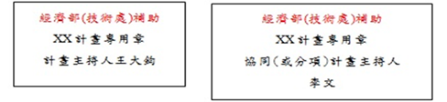
  - 上列應經計畫主持人核章或加蓋計畫主持人專章之規定，如為聯合執行計畫之共同執行廠商則加蓋其分項計畫主持人或協同計畫主持人專章(專章範例請參考下圖)。
經濟部(產業技術司)補助
經濟部(產業技術司)補助
  - 上列專案之支用單據，若該憑證之費用係由數計畫分攤者，應加附支出計畫分攤表(分攤表格式請參考附件)。
  - 經濟部所委託之查核人員如認為有必要時，得要求執行專案之廠商提供依據執行廠商內部作業流程或內控制度應有之其他與本專案有關之支用單據。
  - 執行單位辦理採購，補助款占採購金額半數以上，且達政府採購法規定之公告金額以上者，應依科學技術研究發展採購監督管理辦法之相關規定辦理。
  - 執行單位向自己購買或租賃所發生之費用(含設施、設備、服務、耗材…等)均不得列入專案之費用。
  - 所領用或消耗之消耗性器材及原材料費因產生之研發樣品、產製品或下腳料於計畫核准執行期間內出售或提供試用所產生之收入，請自行自專案之消耗性器材及原材料費中扣除。(收入扣除消耗性器材及原材料費尚有剩餘，應自其他會計科目列報費用扣除，至收入扣完為止)
  - 專案計畫不補助項目實務態樣甚多，難以一一列舉，會計科目說明及查核準則應注意事項所列不得列入專案計畫費用之項目，係屬例示常見態樣，非為列舉規定。因此不補助項目包含但不限於例示項目，未明列項目，計畫補助單位對個案具核定權。

附件
附件一、分攤表範例

憑證種類 |  | 統一發票 | 憑證日期 | 102.01.16 | 憑證編號 | OOOO
費用原幣金額 |  | 100,000 | 幣別 | 新臺幣 | 匯率
費用新臺幣金額 |  | 100,000 | 稅額 | 5,000 | 總金額 | 105,000
分 攤 明 細 |  |  |  |  | 金額單位：新臺幣元
補助單位／分攤單位 | 計畫別 |  |  | 計畫名稱 |  | 分攤金額
產業技術司 | 無人載具科技實證運行補助計畫 |  |  | ○○○○○○計畫 |  | 40,000
工業局 | 智慧城鄉生活應用補助計畫 |  |  | ○○○○○○計畫 |  | 20,000
本公司 | 自用 |  |  |  |  | 40,000
合計 |  |  |  |  |  | 100,000
稅額 |  |  |  |  |  | 5,000
總金額 |  |  |  |  |  | 105,000
主辦會計  (簽章) |  |  | 計畫主持人蓋章 (或分項計畫主持人蓋章) |  | 製表  (簽章)
備註：
同一份統一發票、收據、INVOICE、RECEIPT等費用憑證，若由多項政府補助或捐助計畫或公司內部其他用途聯合分攤費用，則須填寫本分攤表。涵蓋之計畫範疇，包含所有政府提供之各項補、捐助計畫及公司自用。
本分攤表為正式憑證之一種，請計畫執行單位併同傳票保存一份。
上表各補助或捐助計畫所分攤費用，須由參與分攤之計畫之主持人或協同或分項計畫主持人，於確認分攤金額後蓋章。(計畫各執行單位，由該單位之協同或分項計畫主持人專用章蓋章)

附件二、經濟部研發補助專案計畫查核案件廠商聲明書
經濟部研發補助專案計畫查核案件廠商聲明書

日期：中華民國 年 月 日

茲為應貴會查核本公司 年 月 日至 年 月 日止 「○○○計畫」各項費用需要，謹就所知聲明如下：
- 本公司確知本專案計畫之各項計算清表及會計記錄應按專案計畫申請須知、合約及有關法令規定辦理，係本公司管理階層之責任。
- 本公司有關本專案計畫各項支出之列支已遵照專案計畫申請須知、合約及有關法令規定辦理，所提供之各項會計憑證、記錄、合約等一切相關資料均為真實且為執行本計畫所發生，而無蓄意扭曲或虛飾各項目金額及分類之情事，若有虛偽願負一切法律責任，如「證券交易法」(公開發行公司)、「商業會計法」、「稅捐稽徵法」及「刑法」等，肇致貴會遭受損害時，願負損害賠償責任。
- 本公司保證列報於本計畫之研發人員薪資及其他各項費用未重複申請政府其他補助計畫。

此致
財團法人台灣中小企業聯合輔導基金會(聯輔基金會)
公司名稱：
負 責 人： 簽章
主辦會計： 簽章

會計月報
一、會計月報作業說明 47
二、附件 48
附件、會計月報

會計月報作業說明
工作項目 | 應備文件 | 作業方式 | 時間點 | 說明事項
會計月報  (不需提報，公司內部管控及年度或全程經費查核使用) | 各項經費支用表單包括：  - 計畫人員之人事費。  - 顧問費、專家費。  - 消耗性器材或原材料費。  - 創新或研究發展設備之使用費及維護費。  - 無形資產引進、委託研究、委託勞務或驗證費。  - 差旅費。  - 經費彙總表。  ◎其餘參考表單僅提供執行單位參考使用，執行單位得自行使用企業內部表單。 | - 每月皆應編製會計月報並妥善保管，不需提報。  - 應將支用單據附同記帳憑證，按記帳憑證類別與日期、號數之順序彙訂成冊。  - 各項表單將彙總為「經費彙總表」，作為工作報告中經費報支之依據。 | 每月 | - 各種會計憑證、會計報告、帳簿及重要備查簿與機器處理會計資料儲存體暨處理手冊等應依照會計法、審計法之有關保管規定妥為保管備查。  - 會計月報請自行運用於計畫控管與工作報告中經費報支之依據。  - 計畫年度或全程經費實地訪查時，此部分資料將為查核之依據與重點，如有不符合計畫會計科目所列之經費將不予核銷。

附件
附件、會計月報

會計月報

各會計科目之憑證採未稅基礎
(不需報部)
(企業內部管控及年度或全程經費查核使用)
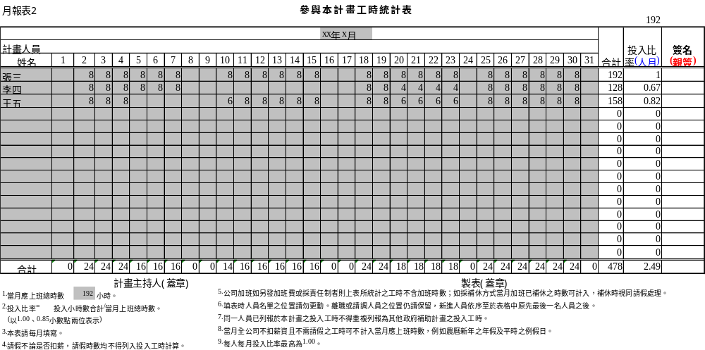

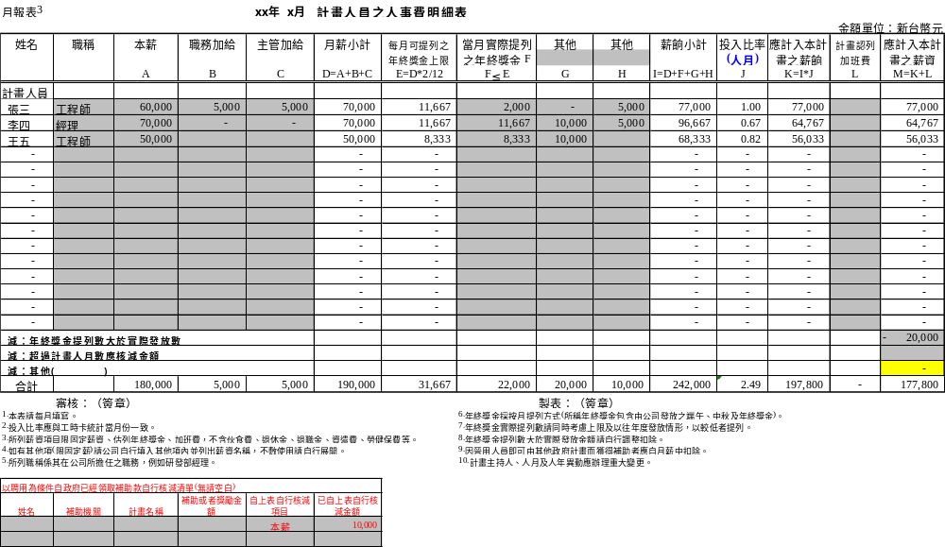

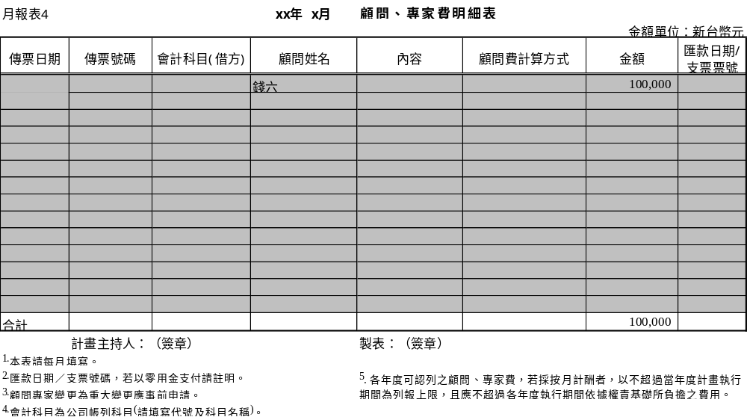

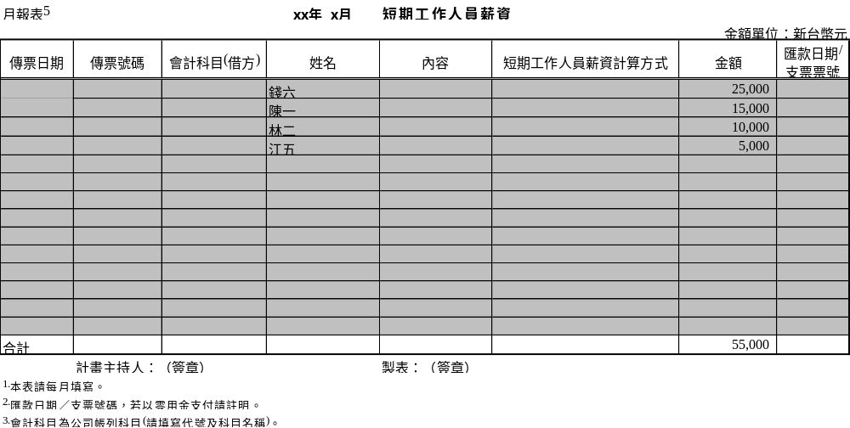

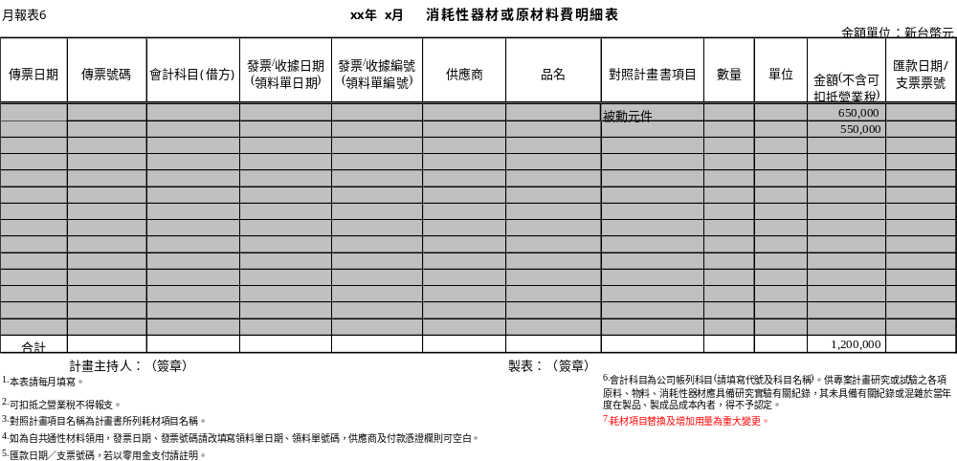

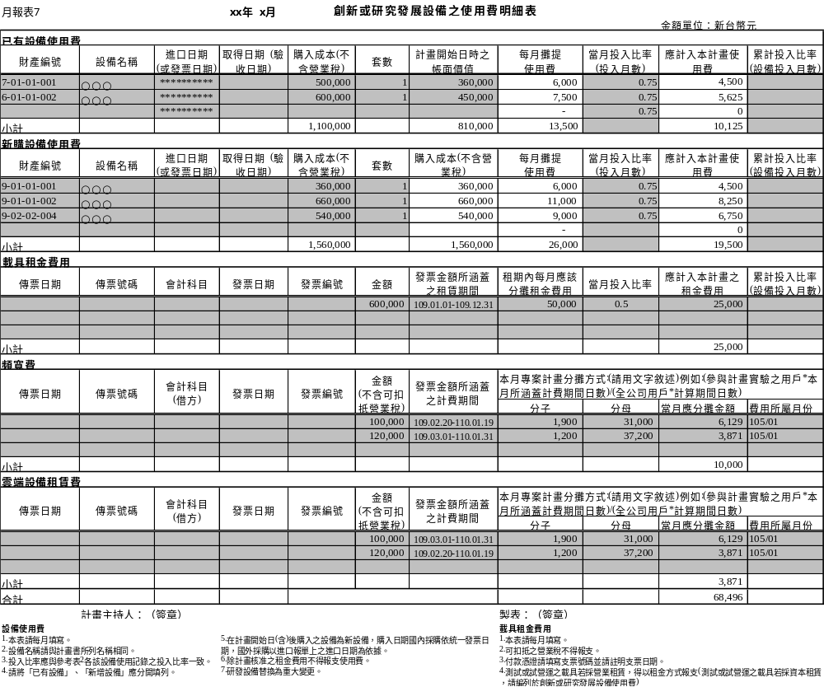
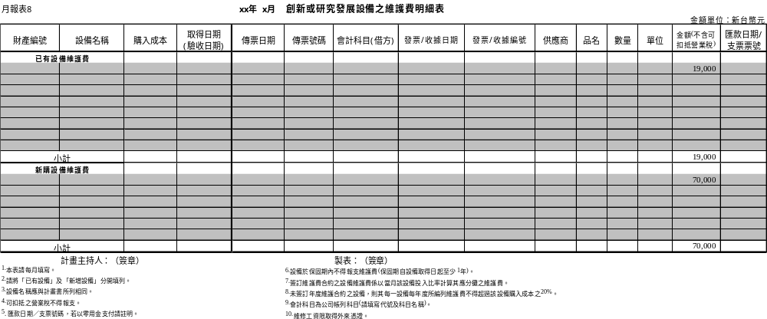

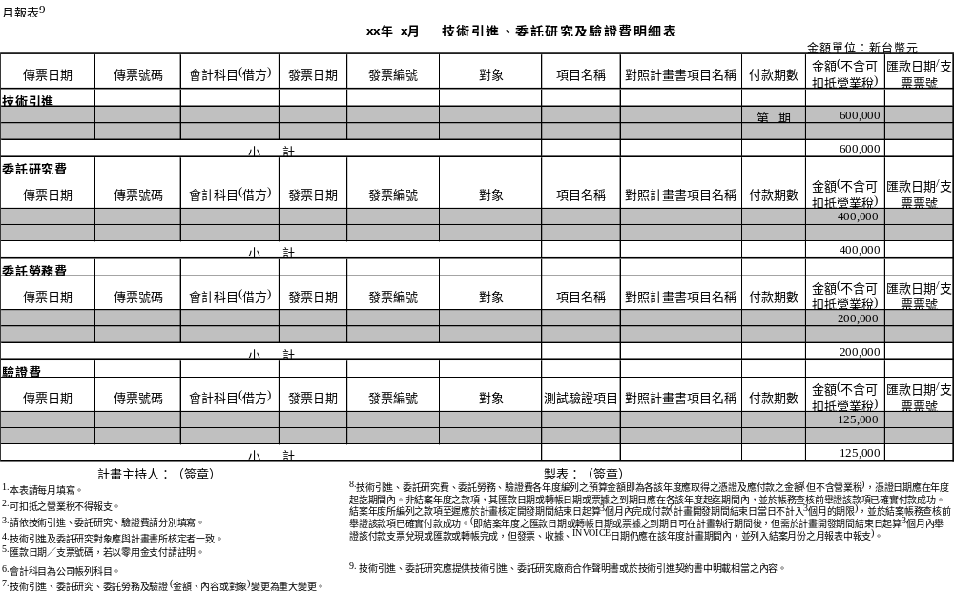

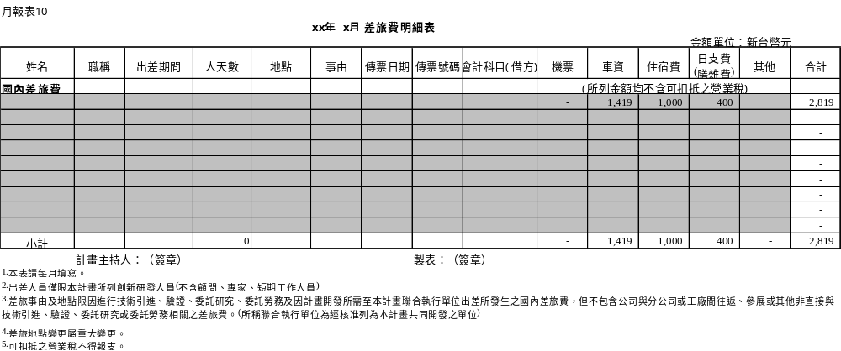

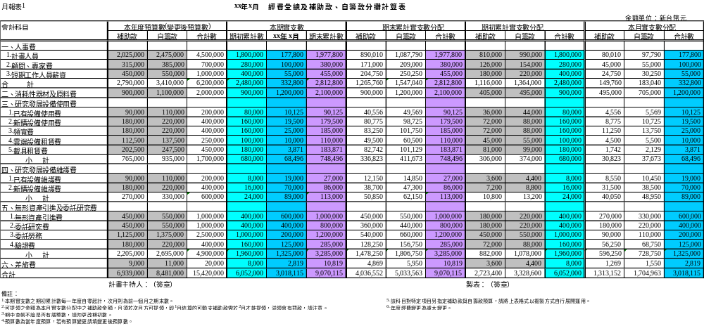

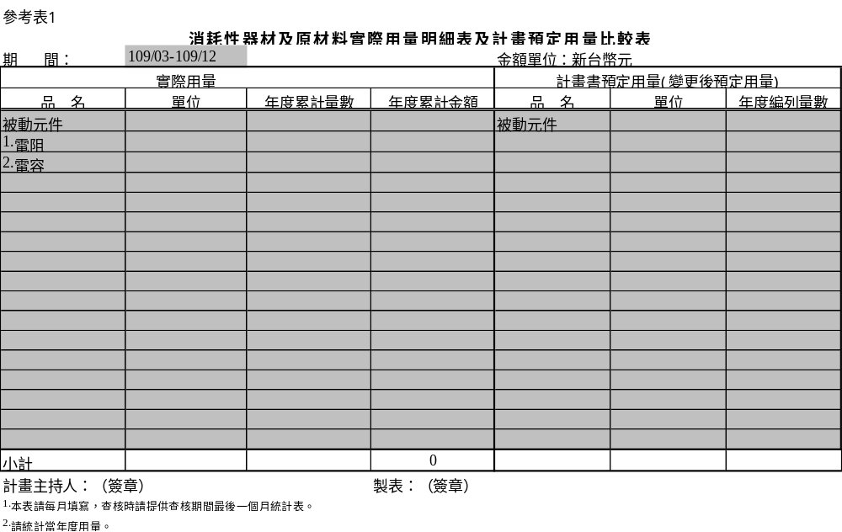

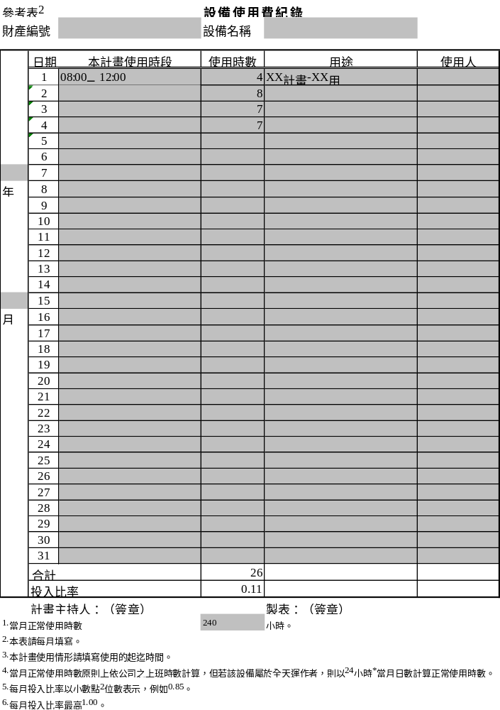

工作報告繳交／申請撥款作業
一、 工作報告繳交／申請撥款作業程序 62
二、 工作報告繳交作業說明 63
三、 申請撥款作業說明 64
四、 附件 66
附件一、請領第1期款函
附件二、工作報告繳交暨申請撥款函
附件三、工作報告繳交函
附件四、申請撥款函
附件五、工作報告格式

工作報告繳交／申請撥款作業程序
第1期請款
工作報告達預定進度、累計補助款動支率逾75%
是
否
繳交工作
報告
撥款入專戶
核撥第1期款
限期改善
再次提交工作報告
是
申請撥款
請款文件齊備
否
更新至已達請款
標準之月份
- 依契約書及計畫書所訂期數於每期結束後次月21日前(但會計年度最後1期之工作報告須於12月15日前)，以電腦公會收文戳章日期為準，將該期之工作報告依規定格式向電腦公會提出；否則依契約規定，每逾1日應加付相當於年度補助經費0.01%之逾期罰款金，累計至送達為止，罰款處理程序請參閱「玖、罰則與違約處理作業」。
- 每年之請款時間俟專案辦公室通知後辦理，惟工作報告仍須按時交付但勿檢附請款補助證明。

工作報告繳交作業說明
工作項目 | 應備文件 | 作業方式 | 時間點 | 說明事項
工作報告繳交  (半年報) | - 工作報告繳交函或工作報告繳交暨申請撥款函。  - 工作報告內容：  - 計畫執行情形說明。  - 經費運用情形說明。  - 計畫一般變更相關文件資料(有變更時才須提報)，變更表格請參閱「陸、計畫變更作業」。 | 備妥函文及工作報告一式3份送電腦公會辦理。 | 每期結束後次月21日前(但會計年度最後1期之工作報告須於12月15日前) | - 請依計畫書之「工作項目」及「預定查核點」內容，於工作報告具體化、數字化詳實填報計畫執行狀況。  - 若計畫實際累計進度未達預定累計工作進度或經費結報累計未達75%，則俟計畫工作進度達預定進度、經費動支率達75%時，提交更新後之工作報告並申請撥付下期補助經費。  - 未能依時提送工作報告者，將依契約規定處以罰款，請參閱「玖、罰則與違約處理作業」。

申請撥款作業說明
工作項目 | 應備文件 | 作業方式 | 時間點 | 說明事項
申請撥付第1期補助經費 | - 請撥款函／工作報告繳交暨申請撥款函。  - 補助證明。  - 銀行履約保證金保證書正本1份^{註2}(簽約時提供甲存本票者檢附；研究機構免付)。  - 工作報告(申請撥付第1期補助經費免附)。 | 備妥相關請款文件，函送電腦公會請領歲出預算分配表中所編列各期補助款。 | 完成簽約後辦理 | 詳參「壹、計畫簽約作業」相關規範。
申請撥付第2期(含)以後補助經費^{註1} |  | 備妥相關請款文件，函送電腦公會請領歲出預算分配表中所編列各期補助款。 | 每期結束後次月21日內，連同工作報告繳交一併申請撥款。 | - 計畫工作進度達預定進度且經費動支率達75%，可併同工作報告繳交辦理請款。  - 每年初請款時間俟專案辦公室通知後辦理，惟工作報告仍須按時交付但勿檢附請款補助證明。
補提工作報告同時申請撥款 |  | 備妥相關請款文件，函送電腦公會請領歲出預算分配表中所編列各期補助款。 | 於工作報告繳交後另案申請撥款。 | - 計畫工作進度達預定進度且經費動支率達75%，但因內部作業問題或銀行履約保證金保證書請領不及等情形，可於備妥請款文件後再辦理請款。  - 計畫工作進度未達預定進度或經費動支率未達75%，須待符合申請撥付經費標準，補提工作報告並申請撥付下期補助款。
註：
- 計畫進度經查核不滿意者，公司應立即改善，並另行安排查訪時間，於計畫查證結論為計畫可繼續執行，並完成經費訪視且收到帳務報告，依據請款程序函文電腦公會辦理請款，電腦公會得依據查訪紀錄決定撥款與否。
- 銀行履約保證金保證書格式請見「壹、計畫簽約作業」之「附件七、銀行履約保證金保證書。開立方式請參閱「壹、計畫簽約作業」「簽約及申請撥款文件注意事項」之「銀行履約保證金保證書」一節。
- 主導公司須負責彙整計畫各執行單位之工作報告及請款文件，其內容除彙整整體計畫進度外，另須分列計畫各執行單位經費支用情形，並應定期向計畫各執行單位取得計畫經費動支情況報告(如會計月報等)，以供電腦公會於必要時查核。
- 有關補助款撥付事宜請閱「貳、會計管理作業」之「補助款專戶管理作業說明」。
- 計畫各執行單位應遵守補助款專戶管理相關作業規定，主導公司應監督、協助計畫各執行單位，使其作業合於「補助款專戶撥款作業原則」。

附件
附件一、請領第1期款函

○○○○股份有限公司 函
0||
檔號：
保存年限：
裝
訂
線
副本
檔名：
正本
抄本暨發文清單
部長何美玥
函;函
貼條碼

地 址：
承 辦 人：○○○ (0X)XXXX-XXXX
傳 真：

受文者：台北市電腦商業同業公會
發文日期：中華民國XX年XX月XX日
發文字號：
速別：
密等及解密條件或保密期限：普通
附件：如文

主旨：請領經濟部無人載具科技實證運行補助計畫「○○○○計畫」第1期補助經費新臺幣X,XXX萬X,XXX元整，請惠予撥付。
說明：
- 依據貴會XX年XX月XX日電會字第XXXXXX號函函辦理。
- 隨函檢附下列文件：
- 補助證明：新臺幣X,XXX萬X,XXX元整。
- 銀行履約保證金保證書：○○銀行○○分行，金額新臺幣X,XXX萬X,XXX元整。(單一廠商適用)
- 銀行履約保證金保證書：X張(計新臺幣XXX萬X,XXXX元整)明細如下：(多家適用)
- ○○○○股份有限公司：○○銀行○○分行銀行履約保證金保證書，新臺幣XXX萬X,XXX元整X張。
- ○○○○股份有限公司：○○銀行○○分行銀行履約保證金保證書，新臺幣XXX萬X,XXX元整X張。

正本：台北市電腦商業同業公會
副本：○○○○股份有限公司(若無則免填)

○○○○股份有限公司〈蓋印〉
副本
檔名：
正本
抄本暨發文清單
部長何美玥
函;函
貼條碼
負責人○○○〈蓋印〉
附件二、工作報告繳交暨申請撥款函

○○○○股份有限公司 函
0||
檔號：
保存年限：
裝
訂
線
副本
檔名：
正本
抄本暨發文清單
部長何美玥
函;函
貼條碼

地 址：
承 辦 人：○○○ (0X)XXXX-XXXX
傳 真：

受文者：台北市電腦商業同業公會
發文日期：中華民國XX年XX月XX日
發文字號：
速別：
密等及解密條件或保密期限： 普通
附件：如文

主旨：檢送本公司執行經濟部無人載具科技實證運行補助計畫「○○○○○○○計畫」第X期工作報告1式3份，並請領第X期補助經費新臺幣X,XXX萬X,XXX元整，請查照。
說明：
- 依據貴我雙方簽訂之專案契約書辦理(契約編號：TBA2XXXXXXXX)。
- 本期實際累計工作進度達預定累計工作進度XX％，累計補助款核銷比例為XX％；並提報○○○○公司人員替換之一般變更(無變更者請刪除)。
- 隨函檢附下列文件：
- 補助證明：新臺幣X,XXX萬X,XXX元整。
- 銀行履約保證金保證書：○○銀行○○分行，金額新臺幣X,XXX萬X,XXX元整。(單一廠商適用)
- 銀行履約保證金保證書：X張(計新臺幣XXX萬X,XXXX元整)明細如下：(多家適用)
- ○○○○股份有限公司：○○銀行○○分行銀行履約保證金保證書，新臺幣XXX萬X,XXX元整X張。
- ○○○○股份有限公司：○○銀行○○分行銀行履約保證金保證書，新臺幣XXX萬X,XXX元整X張。

正本：台北市電腦商業同業公會
副本：○○○○股份有限公司(若無則免填)
○○○○股份有限公司〈蓋印〉
副本
檔名：
正本
抄本暨發文清單
部長何美玥
函;函
貼條碼
負責人○○○〈蓋印〉

附件三、工作報告繳交函

○○○○股份有限公司 函
0||
檔號：
保存年限：
裝
訂
線
副本
檔名：
正本
抄本暨發文清單
部長何美玥
函;函
貼條碼

地 址：
承 辦 人：○○○ (0X)XXXX-XXXX
傳 真：

受文者：台北市電腦商業同業公會
發文日期：中華民國XX年XX月XX日
發文字號：
速別：
密等及解密條件或保密期限： 普通
附件：如文

主旨：檢送本公司執行經濟部無人載具科技實證運行補助計畫「○○○○○○○計畫」第X期工作報告1式3份及年度／計畫結餘款支票X紙(非年度或計畫結束後繳交最後1期工作報告者請刪除底線文字)，請查照。
說明：
- 依據貴我雙方簽訂專案契約書辦理(契約編號：TBA2XXXXXXXX)。
- 本期實際累計工作進度達預定累計工作進度XX％，累計補助款核銷比例為XX％；並提報○○○○公司人員替換之一般變更(無變更者請刪除)。
- 本期實際累計工作進度達預定累計工作進度XX％，累計補助款核銷比例為XX％，並繳交年度／計畫結餘款共計新臺幣X,XXX萬X,XXX元整○○銀行支票X紙，支票號碼：XXXXX號)。(屬年度或計畫結束後繳交最後1期工作者適用本項)
- 因○○○○○○○○原由，暫時無法請領下期補助款。

正本：台北市電腦商業同業公會
副本：○○○○股份有限公司(若無則免填)

○○○○股份有限公司〈蓋印〉
副本
檔名：
正本
抄本暨發文清單
部長何美玥
函;函
貼條碼
負責人：○○○〈蓋印〉

附件四、申請撥款函

○○○○股份有限公司 函
0||
檔號：
保存年限：
裝
訂
線
副本
檔名：
正本
抄本暨發文清單
部長何美玥
函;函
貼條碼

地 址：
承 辦 人：○○○(0X)XXXX-XXXX
傳 真：

受文者：台北市電腦商業同業公會
發文日期：中華民國XX年XX月XX日
發文字號：
速別：
密等及解密條件或保密期限： 普通
附件：如文

主旨：請領經濟部無人載具科技實證運行補助計畫「○○○○○○○○計畫」第X期補助經費新臺幣X,XXX萬X,XXX元整，請查照。
說明：
- 依據貴我雙方簽訂專案契約書辦理〈契約編號：TBA2XXXXXXXX〉。
- 本計畫前已於XX年XX月XX日XX字第XXXXX號函檢送第X期工作報告(XX年XX月至XX年XX月)，其實際累計工作進度達預定累計工作進度XX％，累計補助款核銷比例為XX％。
- 補助證明：新臺幣X,XXX萬X,XXX元整。
- 銀行履約保證金保證書：○○○○銀行○○分行，金額新臺幣X,XXX萬X,XXX元整。(單一廠商適用)
- 銀行履約保證金保證書：X張(計新臺幣XXX萬X,XXXX元整)明細如下：(多家適用)
- ○○○○股份有限公司：○○銀行○○分行銀行履約保證金保證書，新臺幣XXX萬X,XXX元整X張。
- ○○○○股份有限公司：○○銀行○○分行銀行履約保證金保證書，新臺幣XXX萬X,XXX元整X張。

正本：台北市電腦商業同業公會
副本：○○○○股份有限公司(若無則免填)

○○○○股份有限公司〈蓋印〉
副本
檔名：
正本
抄本暨發文清單
部長何美玥
函;函
貼條碼
負責人：○○○〈蓋印〉

附件五、工作報告格式
經濟部科技研究發展專案
無人載具科技實證運行補助計畫
第 期執行工作報告

執行期間：自 年 月 日截至 年 月 日止
(計畫開始日，累計式填寫)
計畫名稱
(※請輸入計畫名稱，此行請於列印時刪除)

執行單位名稱
(※請輸入執行廠商名稱，此行請於列印時刪除)

中華民國 年 月 日

本公司具結本執行工作報告所填報資料皆屬實，如有不實或虛報，願負一切法律責任
本公司保證執行計畫之研發人員薪資及其他各項費用未重複獲得政府其他計畫補助

計畫主持人： 企業(公司)及負責人：
(蓋章或簽名並註明日期)

目錄
一、工作項目進度說明 ………………………………………………………………………………………………………X
二、經費運用情形說明………………………………………………………………………………………………………X
(一)當期支用狀況…………………………………………………………………………………………………………X
(二)經費累計數……………………………………………………………………………………………………………X
三、一般變更相關文件(人員有變更時才須提報，若無請刪除)………………………………………………………X
(正式交付時，各頁請依序編製頁碼並於目錄加註頁次)

一、工作項目進度說明
執行期間： 年 月 日至 年 月 日，截至本期實際累計工作進度達預定累計工作進度：XX.X %(小數點1位)

分(子)項計畫名稱 | 查核點內容 | 工作項目  實際執行內容 | 是否符合原計畫書內容及預定進度  是V 否X | 差異說明
A○○○分項計畫 | 計畫書上之查核點 | 請以實際執行內容及計畫書應達成之查核點達成與否為敍述重點
B○○○分項計畫
C○○○分項計畫
本公司具結本執行工作報告所填報資料皆屬實，如有不實或虛報，願負一切法律責任
(請加蓋公司(企業)章、負責人章、計畫主持人章及填表人章)

填表人： 計畫主持人： 企業(公司)及負責人：

- 工作項目：請依照計畫書內「計畫開發進度表」之「分項計畫」填寫。
- 進度百分比：以當年度補助款預算期間為計算基準，取小數點1位。
- 差異說明：
(1)截至本期累計進度未達成預定進度，及查核點或與原計畫書內容不符者，請說明原因；如達成進度或內容相符者，則註明『無』。
(2)工作項目如有修訂、變更、進度落後或遭遇困難，請說明原因及解決方法。

計畫第 期計畫執行工作報告
二、經費運用情形( 股份有限公司)
- 當期支用狀況
會計科目 |  | 年度預算數  (本年度) |  |  | 上期累計實支數  (本年度) |  |  | 月實支數 |  |  | 月實支數 |  |  | 本期實支數小計 |  |  | 截至本期累計實支數  (本年度)
 |  | 補助款 | 自籌款 | 補助  比例 | 補助款 | 自籌款 | 補助  比例 | 補助款 | 自籌款 | 補助  比例 | 補助款 | 自籌款 | 補助  比例 | 補助款 | 自籌款 | 補助  比例 | 補助款 | 自籌款 | 補助  比例
一、計畫人員之人事費 | 1.計畫人員 |  |  | #DIV/0! |  |  | #DIV/0! |  |  | #DIV/0! |  |  | #DIV/0! | 0 | 0 | #DIV/0! | 0 | 0 | #DIV/0!
一、計畫人員之人事費 | 2.顧問、專家費 |  |  | #DIV/0! |  |  | #DIV/0! |  |  | #DIV/0! |  |  | #DIV/0! | 0 | 0 | #DIV/0! | 0 | 0 | #DIV/0!
一、計畫人員之人事費 | 3.短期工作人員薪資 |  |  | #DIV/0! |  |  | #DIV/0! |  |  | #DIV/0! |  |  | #DIV/0! | 0 | 0 | #DIV/0! | 0 | 0 | #DIV/0!
一、計畫人員之人事費 | 小計 | 0 | 0 | ***** | 0 | 0 | ***** | 0 | 0 | ***** | 0 | 0 | ***** | 0 | 0 | ***** | 0 | 0 | *****
二、消耗性器材或原材料費 |  |  |  | #DIV/0! |  |  | #DIV/0! |  |  | #DIV/0! |  |  | #DIV/0! | 0 | 0 | #DIV/0! | 0 | 0 | #DIV/0!
三、創新或研究發展設備使用費 |  |  |  | #DIV/0! |  |  | #DIV/0! |  |  | #DIV/0! |  |  | #DIV/0! | 0 | 0 | #DIV/0! | 0 | 0 | #DIV/0!
四、創新或研究發展設備維護費 |  |  |  | #DIV/0! |  |  | #DIV/0! |  |  | #DIV/0! |  |  | #DIV/0! | 0 | 0 | #DIV/0! | 0 | 0 | #DIV/0!
五、無形資產引進、委託研究及驗證費 | 1.無形資產引進費 |  |  | #DIV/0! |  |  | #DIV/0! |  |  | #DIV/0! |  |  | #DIV/0! | 0 | 0 | #DIV/0! | 0 | 0 | #DIV/0!
五、無形資產引進、委託研究及驗證費 | 2.委託研究費 |  |  | #DIV/0! |  |  | #DIV/0! |  |  | #DIV/0! |  |  | #DIV/0! | 0 | 0 | #DIV/0! | 0 | 0 | #DIV/0!
五、無形資產引進、委託研究及驗證費 | 3.委託勞務費 |  |  | #DIV/0! |  |  | #DIV/0! |  |  | #DIV/0! |  |  | #DIV/0! | 0 | 0 | #DIV/0! | 0 | 0 | #DIV/0!
五、無形資產引進、委託研究及驗證費 | 4.驗證費 |  |  | #DIV/0! |  |  | #DIV/0! |  |  | #DIV/0! |  |  | #DIV/0! | 0 | 0 | #DIV/0! | 0 | 0 | #DIV/0!
五、無形資產引進、委託研究及驗證費 | 小計 | 0 | 0 | ***** | 0 | 0 | ***** | 0 | 0 | ***** | 0 | 0 | ***** | 0 | 0 | ***** | 0 | 0 | *****
六、國內差旅費 |  |  |  | #DIV/0! |  |  | #DIV/0! |  |  | #DIV/0! |  |  | #DIV/0! | 0 | 0 | #DIV/0! | 0 | 0 | #DIV/0!
可補助項目小計 |  | 0 | 0 | #DIV/0! | 0 | 0 | #DIV/0! | 0 | 0 | #DIV/0! | 0 | 0 | #DIV/0! | 0 | 0 | #DIV/0! | 0 | 0 | #DIV/0!

填表人： 主辦會計： 計畫主持人： 企業(公司)負責人：
計畫第 期計畫執行工作報告
- 經費累計數( 股份有限公司)
單位：元
項目 |  | 年度預算數  (本年度) | a.年度累計撥款數  (本年度) | b.上期累計實支數  (本年度) | c.本期實支數 | d.截至本期累計實支數(b+c) | 累計核銷比例  (d／a) | 結餘款(a-d) | 備註(累計核銷比例未達75%或超過125%，請說明原因)
補助款 | 創新或研究發展人員之人事費
補助款 | 消耗性器材或原材料費
補助款 | 創新或研究發展設備之使用費
補助款 | 創新或研究發展設備之維護費
補助款 | 無形資產引進、委託研究及驗證費
補助款 | 國內差旅費
補助款 | 小計
自籌款 |  |  | *** |  |  |  | *** | ***
註：年度累計撥款數係指已請領之補助款，包含尚未入帳戶及已入帳戶之金額。(請加蓋企業(公司)章、負責人章、計畫主持人章及填表人
填表人： 主辦會計： 計畫主持人： 企業(公司)負責人：

本公司保證執行計畫之研發人員薪資及其他各項費用未重複獲得政府其他計畫補助
註：實支數為各期實際支用之帳列數，非經會計師查核後帳務報告調整之數字。

計畫第 期計畫執行工作報告
三、一般變更相關文件：計畫人員及待聘人員替換表
企業名稱：
項目 | 姓名 | 本計畫  擔任職務 | 最高學歷  (學校系所) | 主要經歷 | 本業年資 | 參與分項計畫  及工作項目 | 替換日期 | 替換原因
原
新
原
新
原
新
原
新
原
新
原
新
原
新

填表人： 主辦會計： 計畫主持人： 企業(公司)及負責人：

註：待聘人員如已確定聘用，亦須以本表報備。

計畫第 期計畫執行工作報告
三、一般變更相關文件：短期工作人員替換表
企業名稱：
項目 | 姓名 | 參與分項計畫  及工作項目 | 替換日期 | 替換原因
原
新
原
新
原
新
原
新
原
新
原
新
原
新

填表人： 主辦會計： 計畫主持人： 企業(公司)及負責人：

註：待聘人員如已確定聘用，亦須以本表報備。

計畫期中／全程查證作業
一、期中查證作業說明 78
二、全程查證作業說明 80
三、附件 82
附件、期中／全程查證簡報

期中查證作業說明
工作項目 | 應備文件 | 作業方式 | 時間點 | 說明事項
期中查證 | 期中查證簡報 | 查證得不定期採現場查證及書面查證，查證重點：  - 計畫各執行單位之計畫成果資料、工作紀錄簿等查證應備資料交由聯合執行計畫之主導公司，集中備置於查證會場。  - 由主審依查證所需決定查證地點，主導公司及計畫各執行單位皆應參與查證會議。  - 計畫執行是否達成預定進度並有具體查核點(成果)產出。  - 計畫變更前後之整體狀況。  - 無形資產之引進、委託研究、委託勞務、驗證是否達預定進度。  - 人力運用是否依原計畫進行。  - 經費動支是否依原計畫進行。  - 計畫管理是否確實。  - 工作紀錄簿是否確實填寫。  - 遭遇困難與問題。  - 其他(含所有查證改進事項執行情形，計畫核定之附帶決議…等)。 | 計畫執行期間擇期查證(以6個月1次為原則) | - 期中查證前7日，提供查證會議簡報。  - 計畫主持人需親自出席。  - 事前準備期中查證簡報，請編列頁碼，若須補充說明，可不拘形式補充說明資料。  - 現場查證時應備資料：  - 期中查證簡報。  - 計畫關鍵績效指標(如計畫期程載客數等)、計畫成果及相關文件／資料(如查核點之成果文件等)。  - 無形資產之引進、委託研究、委託勞務、驗證契約、專案進度佐證資料(如會議紀錄、電子郵件往來紀錄等)、專利申請相關文件(若無則免)。  - 計畫管理資料(如工時卡、會議紀錄)、工作紀錄簿(可為企業內部電子簽章形式之工作紀錄)。  - 現場展示。  - 若計畫中涉及軟體開發相關部分之軟體核心技術，需說明軟體開發執行狀況。

工作項目 | 應備  文件 | 作業方式 | 時間點 | 說明事項
期中查證 | 期中查證簡報 | 採現場查證之議程如下：  - 企業計畫執行進度說明。  - 綜合討論(遭遇困難、問題與建議)。  - 查證決議(含審查委員討論)。  查證結果：  - 查證符合進度，計畫可繼續執行。  - 部分進度落後，但不影響計畫整體目標之達成，計畫可繼續執行，但應於下次查證時達成原規劃進度。  - 須再複查：計畫部分進度尚未達成／暫緩撥款，下次複查時間XX年XX月XX日。  - 計畫終止：技術、市場或其他不可抗力之因素，建議計畫終止，計畫經費認列至XX年XX月XX日。  - 計畫解除契約，應繳回全數補助款。 | 計畫執行期間擇期查證(以6個月1次為原則) | 期中查證得不定期採現場查證。

全程查證作業說明
工作項目 | 應備文件 | 作業方式 | 時間點 | 說明事項
全程查證 | 全程查證簡報 | 查證重點：  - 計畫各執行單位之計畫成果資料、工作紀錄簿等查證應備資料交由主導公司，集中備置於查證會場。  - 由主審依查證所需決定查證地點，主導公司及計畫各執行單位皆應參與查證會議。  - 計畫執行成果達成情形(KPI及計畫效益達成情形、計畫重要成果產出、實際營運應用案例)。  - 計畫變更情形。  - 人力與經費運用情形。  - 無形資產之引進、委託研究、委託勞務、驗證是否達預定進度。  - 計畫管理執行情形(含工時卡、會議紀錄、工作紀錄簿等)。  - 後續成果落實情形。  - 計畫後續投資情形。  - 其他(含所有查證改進事項執行情形，計畫核定之附帶決議…等)。 | 計畫結束後辦理。 | - 全程查證前7日，提供查證會議簡報。  - 計畫主持人須親自出席。  - 事前準備全程查證簡報，請編列頁碼，若須補充說明，亦可另外不拘形式補充說明資料。  - 現場查證時應備資料：  - 全程查證簡報、全程執行總報告。  - 查核點成果及相關文件／資料(如：查核點之成果等)。  - 無形資產之引進、委託研究、委託勞務、驗證契約、專案進度佐證資料(例如會議紀錄、電子郵件網來紀錄等)、專利申請相關文件(若無則免)。  - 計畫管理資料(如：工時卡、會議紀錄)、工作紀錄簿(可為企業內部電子簽章形式之研究紀錄)。  - 現場展示。  - 若計畫中涉及軟體開發相關部分之軟體核心技術，需說明軟體開發執行狀況。

工作項目 | 應備文件 | 作業方式 | 時間點 | 說明事項
全程查證 | 全程查證簡報 | 採現場查證之議程如下：  - 前次查證決議暨計畫執行進度說明。  - 計畫整體目標執行與達成說明。  - 綜合討論(遭遇困難、問題與建議)。  - 查證決議(含審查委員討論)。  查證結果：  - 同意結案。  - 需再複查：計畫部分進度尚未達成，下次複查時間XX年XX月XX日。  - 有條件結案：技術、市場或其他不可抗力之因素，建議計畫經費認列至XX年XX月。 | 計畫結束後辦理。 | 全程查證以現場查證為原則。

附件
附件、期中／全程查證簡報

計畫變更作業
一、 計畫變更作業說明 98
二、 計畫變更類別與使用文件 99
三、 計畫執行單位變更作業說明 100
四、 附件 101
附件一、計畫內容變更申請函
附件二、計畫預算變更表
附件三、材料項目／用量變更表
附件四、研究發展設備變更表
附件五、無形資產引進、委託研究、委託勞務及驗證項目變更表
附件六、計畫主持人／顧問變更表
附件七、計畫人月數變更表
附件八、差旅計畫變更表
附件九、計畫開發期間變更表
附件十、計畫指標功能規格變更表
附件十一、預定進度及查核點變更表
附件十二、變更企業相關資料申請函

計畫變更作業說明
- 計畫執行單位於計畫核定後至全程結案前，除一般變更可於當期工作報告報備申請外，其餘變更應於預定變更生效日前30日提出申請，且經核准後方可執行。
- 若涉及年度補助經費增減之變更，須於當年度10月31日前提出。
工作項目 | 應備文件 | 作業方式 | 時間點 | 說明事項
計畫內容變更 | - 計畫內容變更申請函(重要變更時檢附)。  - 計畫預算變更表(變更有影響預算金額時檢附)。  - 各項變更類別表。 | - 一般變更：檢附相關變更類別表及說明資料，併入工作報告中報備。  - 重大變更：函送相關變更類別表及說明資料，函電腦公會。 | - 一般變更：併工作報告報備。  - 重大變更：於預定變更生效日前30日提出申請，經核准後方可執行。 | - 變更項目應於符合計畫原定目標及補助／總經費不增之原則下，依規定之格式敘明變更內容，並詳述變更理由，才可辦理變更。  - 計畫執行期間變更或其他原因，致所開立銀行履約保證金保證書之有效期間有逾到期日之虞時，應於到期日前20日以重新開立同額或展延之銀行保證書更換之；若企業拒絕更換時，將視同違約，依契約相關規定辦理解約並提示本票或銀行保證金保證書。

計畫變更類別與使用文件
變更類別 | 變更情形 | 計畫  變更  申請函 | 各項變更類別表 | 其他相關  文件資料
一般變更 | 計畫人員及待聘人員替換(計畫主持人及顧問除外)。 |  | 計畫人員及待聘人員替換表。 | - 計畫變更若有影響計畫預算金額之變動，需檢附「計畫預算變更表」。  - 請依變更項目性質提出必要相關資料，補充說明變更之必要性(含變更後計畫書修訂內容)。
一般變更 | 短期工作人員及待聘人員替換。 |  | 短期工作人員替換表
重大變更 | - 聯合執行單位。 | V | 相關說明資料。
重大變更 | - 企業負責人。 | V | 相關說明資料。
重大變更 | - 無形資產之引進、委託研究、委託勞務、驗證變更(金額、內容或對象)。 | V | 無形資產之引進、委託研究、委託勞務、驗證項目變更表。
重大變更 | - 計畫主持人／顧問。 | V | 計畫主持人／顧問變更表。
重大變更 | - 人月數。 | V | 計畫人月數變更表。
重大變更 | - 差旅地點。 | V | 差旅計畫變更表。
重大變更 | - 材料用量異動。 | V | 材料項目／用量變更表。
重大變更 | - 材料項目替換。 | V | 材料項目／用量變更表。
重大變更 | - 重要研發設備替換。 | V | 研究發展設備變更表。
重大變更 | - 年度經費變更。 | V | 計畫預算變更表。
重大變更 | - 產品規格/服務成效指標規格變更。 | V | 產品規格/服務成效指標規格變更表或相關說明資料。
重大變更 | - 開發時程延長。 | V | 計畫開發期間變更表；預定進度及查核點變更表。
重大變更 | - 計畫終止或解除。 | V | 相關說明資料。
註：各類變更表中「變更前內容」須依原計畫書內容撰寫。

計畫執行單位變更作業說明
變更情形 | 作業方式 | 說明事項
單一企業變更─型態變更 | 檢具核准變更登記函文送電腦公會備查。 | 型態變更如：有限公司變更為股份有限公司。
單一企業變更─企業名稱及負責人變更 | 檢具核准變更登記函文送電腦公會備查。
執行單位變更 | 備妥以下文件，函送電腦公會辦理，經同意後始生效力：  - 變更差異說明及變更後計畫分工架構圖。  - 更新後之合作協議書或契約書。  - 原執行單位及擬變更執行單位簡介。  - 其他不拘格式之公司專業實績資料、簡介。 | - 執行單位退出：  - 主導公司負責追回已轉撥予該企業退出應繳還款項。  - 主導公司重新評估人力、經費等配置後，提交變更後之計畫書，申請書面同意。  - 新合作契約交電腦公會備查。  - 執行單位加入：  - 須符合「無人載具科技實證運行補助計畫」申請須知之申請資格。  - 依據加入單位對計畫之實際影響，檢附修正後之計畫書向電腦公會提出申請。  - 新合作契約交電腦公會備查。

附件
附件一、計畫內容變更申請函

○○○○股份有限公司 函
0||
檔號：
保存年限：
裝
訂
線
副本
檔名：
正本
抄本暨發文清單
部長何美玥
函;函
貼條碼

地 址：
承 辦 人：○○○ (0X)XXXX-XXXX
傳 真：

受文者：台北市電腦商業同業公會
發文日期：中華民國XX年XX月XX日
發文字號：
速別：
密等及解密條件或保密期限：普通
附件：如文

主旨：檢送本公司執行經濟部無人載具科技實證運行補助計畫「○○○○○○○○計畫」計畫變更申請相關資料，請查照見復。
說明：
- 依據貴我雙方簽訂之專案契約書辦理(契約編號：TBA2XXXXXXXX)。
- 本公司擬申請變更○○○○、○○○○及○○○○：
- 變更期間：
- 變更原因：
- 效益增減說明：
- 隨函檢附：
- ○○○○變更表
- ○○○○等相關文件

正本：台北市電腦商業同業公會
副本：○○○○股份有限公司(若無則免填)

○○○○股份有限公司〈蓋印〉
副本
檔名：
正本
抄本暨發文清單
部長何美玥
函;函
貼條碼
負責人：○○○〈蓋印〉

附件二、計畫預算變更表
經濟部無人載具科技實證運行補助計畫
計畫第 年度 計畫預算變更表
企業名稱： 金額單位：千元
預算科目 |  | 原預算金額 |  |  | 變更後預算金額 |  |  | 增(或減) |  |  | 備註
 |  | 補助款 | 自籌款 | 合計 | 補助款 | 自籌款 | 合計 | 補助款 | 自籌款 | 合計 | 備註
計畫人員之人事費 | (1)計畫人員
計畫人員之人事費 | (2)顧問、專家費
計畫人員之人事費 | (3)短期工作人員薪資
計畫人員之人事費 | 小計
消耗性器材或原材料費
創新或研究發展設備之使用費 | (1)已有設備
創新或研究發展設備之使用費 | (2)新購設備
創新或研究發展設備之使用費 | (3)頻寬費
創新或研究發展設備之使用費 | (4)雲端設備租賃費
創新或研究發展設備之使用費 | (5)載具租賃費
創新或研究發展設備之使用費 | 小計
創新或研究發展設備之維護費 | (1)已有設備
創新或研究發展設備之維護費 | (2)新購設備
創新或研究發展設備之維護費 | 小計
無形資產引進、委託研究及驗證費 | (1)無形資產之引進費
無形資產引進、委託研究及驗證費 | (2)委託研究
無形資產引進、委託研究及驗證費 | (3)委託勞務
無形資產引進、委託研究及驗證費 | (4)驗證費
無形資產引進、委託研究及驗證費 | 小計
國內差旅費
總開發經費
填表人： 主辦會計： 計畫主持人： 企業(公司)及負責人：
註：年度係指計畫書所列預算使用之經費年度。
附件三、材料項目／用量變更表
經濟部無人載具科技實證運行補助計畫
計畫 材料項目／用量變更表
企業名稱： 金額單位：千元
 | 項目 | 單位 | 需求數量 |  |  |  | 單價 | 費用 |  |  |  | 用途說明
 | 項目 | 單位 | 年度 | 年度 | 年度 | 合計 | 單價 | 年度 | 年度 | 年度 | 合計 | 用途說明
變更前
變更前 | 小 計
變更後
變更後 | 小 計
※變更原因說明：(請以條列式詳述說明)

填表人： 主辦會計： 計畫主持人： 企業(公司)及負責人：
附件四、研究發展設備變更表
經濟部無人載具科技實證運行補助計畫
計畫 研究發展設備變更表(一)
企業名稱：
※創新或研究發展設備之使用費 金額單位：千元
設備名稱  (加註財產編號) |  | 單套購置  金額  (帳面價值)A | 套數  B | 計算  基礎  A*B/60 | 投入月數 |  |  | 使用費用估算 |  |  | 用途說明
 |  |  |  |  | 第1  年度 | 第2  年度 | 合計 | 第1  年度 | 第2  年度 | 合計 | 用途說明
變更前 | ○○設備(已有)
變更前 | ○○設備(新購)
變更前 |  | 出租單位 | 計算方式 | 分攤方式
變更前 | 雲端設備租賃費
變更前 | 頻寬費
變更前 | 載具租賃費
變更前 | 小 計
變更後 | ○○設備(已有)
變更後 | ○○設備(新購)
變更後 |  | 出租單位 | 計算方式 | 分攤方式
變更後 | 雲端設備租賃費
變更後 | 頻寬費
變更後 | 載具租賃費
變更後 | 小 計
※變更原因說明：(請以條列式詳述說明)

填表人： 主辦會計： 計畫主持人： 企業(公司)及負責人：

經濟部無人載具科技實證運行補助計畫
計畫 研究發展設備變更表(二)
企業名稱：
※創新或研究發展設備之維護費 金額單位：千元
 | 設備名稱 | 單套購置金額 | 套數 | 維修費用估算
 |  |  |  | 年度 | 年度 | 年度 | 合計
變更前
變更前 | 小 計
變更後
變更後 | 小 計
※變更原因說明：(請以條列式詳述說明)

填表人： 主辦會計： 計畫主持人： 企業(公司)及負責人：

附件五、無形資產引進、委託研究、委託勞務及驗證項目變更表
經濟部無人載具科技實證運行補助計畫
計畫 無形資產引進、委託研究、委託勞務及驗證項目變更表
企業名稱： 金額單位：千元
項目 | 類別 | 委託計畫名稱 | 委託單位 | 金 額
 |  |  |  | 第1年度 | 第2年度 | 合計
變更前 | 無形資產引進
變更前 | 小 計
變更前 | 委託研究
變更前 | 小 計
變更前 | 委託勞務
變更前 | 小 計
變更前 | 驗證
變更前 | 小 計
變更後 | 無形資產引進
變更後 | 小 計
變更後 | 委託研究
變更後 | 小 計
變更後 | 委託勞務
變更後 | 小 計
變更後 | 驗證
變更後 | 小 計
※變更原因說明：(請以條列式詳述說明)

填表人： 主辦會計： 計畫主持人： 企業(公司)及負責人：

附件六、計畫主持人／顧問變更表
經濟部無人載具科技實證運行補助計畫
計畫 計畫主持人／顧問變更表
企業名稱：
※變更後計畫主持人／顧問資歷表
姓名 |  |  |  |  | 性別 | □ 男 □ 女□ 其他
產業領域 |  |  |  |  | 職稱
重要成就 |  |  |  |  | 電話
學歷 | 學校(大專以上) |  | 時間 | 學位 |  | 科系
學歷 |  |  | YY／MM
經歷 | 公司名稱 |  | 時間 | 部門 |  | 職稱
經歷 |  |  | YY／MM
參與計畫 | 計畫名稱 |  | 時間 | 公司 |  | 主要任務
參與計畫 |  |  | YY／MM
※變更原因說明：(請以條列式詳述說明)

填表人： 主辦會計： (原)計畫主持人： 企業(公司及)負責人：

註：顧問變更應提供意願書。

附件七、計畫人月數變更表
經濟部無人載具科技實證運行補助計畫
計畫 計畫人月數變更表
企業名稱：
※總人力配置需求表： 單位：人月
 | 職級 | 第1年度 | 第2年度 | 合計
變更前
變更後
※ 變更原因說明：(請以條列式詳述說明)

填表人： 主辦會計： 計畫主持人： 企業(公司)及負責人：

註：待聘人員如已確定聘用，亦須以本表報備。

附件八、差旅計畫變更表
經濟部無人載具科技實證運行補助計畫
計畫 差旅計畫變更表
企業名稱：
※國內差旅 金額單位：千元
 | 出差事由及地區 | 天數 | 人次 |  |  | 金額
 | 出差事由及地區 | 天數 | 年度 | 年度 | 合計 | 年度 | 年度 | 合計
變更前
變更前 | 合 計
變更後
變更後 | 合 計
※ 變更原因說明：(請以條列式詳述說明)

填表人： 主辦會計： 計畫主持人： 企業(公司)及負責人：

附件九、計畫開發期間變更表
經濟部無人載具科技實證運行補助計畫
計畫 計畫開發期間變更表
企業名稱： 單位：千元
分項計畫(或子計畫)名稱 | 目前計畫進度 | 變更原因 | 變更期間 | 對全程計畫之影響 | 變更期間經費額度
 |  |  |  |  | 科目 | 補助款 | 自籌款
原計畫時程：
XX年XX月XX日～
XX年XX月XX日
擬變更計畫時程為：
XX年XX月XX日～
XX年XX月XX日

填表人： 主辦會計： 計畫主持人： 企業(公司)及負責人：
註：請附計畫進度表及查核點說明。

附件十、計畫指標功能規格變更表
經濟部無人載具科技實證運行補助計畫
計畫 計畫指標功能規格變更表
企業名稱： 單位：千元
原計畫內容 | 擬變更計畫內容 | 變更原因 | 變更期間 | 對全程計畫之影響
 |  |  | XX年XX月XX日～XX年XX月XX日
補充說明：

填表人： 主辦會計： 計畫主持人： 企業(公司)及負責人：

註：請檢附變更後計畫相關內容。

附件十一、預定進度及查核點變更表
經濟部無人載具科技實證運行補助計畫
計畫 預定進度及查核點變更表
企業名稱：
一、計畫預定進度表
月份  工作項目 | 第1年 |  |  |  |  |  |  |  |  |  |  |  | 第2年
月份  工作項目 | 1 | 2 | 3 | 4 | 5 | 6 | 7 | 8 | 9 | 10 | 11 | 12 | 1 | 2 | 3 | 4 | 5 | 6 | 7 | 8 | 9 | 10 | 11 | 12
A.分項計畫
- 工作項目XXXXX
2.工作項目XXXXX
B.分項計畫
1.工作項目XXXXX
2.工作項目XXXXX

C.分項計畫
1.工作項目XXXXX
2.工作項目XXXXX
進度百分比% | % |  |  | % |  |  | % |  |  | % |  |  | % |  |  | % |  |  | % |  |  | %

變更前 變更後

企業名稱：
二、變更後計畫之預定查核點說明
查核點編號 | 預定完成時間 | 查 核 點 敘 述
A.1  A.2  B.1  B.2 | YY／MM | ‧  ‧  ‧

填表人： 主辦會計： 計畫主持人： 企業(公司)及負責人：

附件十二、變更企業相關資料申請函
○○○○股份有限公司 函
0||
檔號：
保存年限：
裝
訂
線
副本
檔名：
正本
抄本暨發文清單
部長何美玥
函;函
貼條碼

地 址：
承 辦 人：○○○ (0X)XXXX-XXXX
傳 真：

受文者：台北市電腦商業同業公會
發文日期：中華民國XX年XX月XX日
發文字號：
速別：
密等及解密條件或保密期限：普通
附件：如文

主旨：檢送本公司執行經濟部無人載具科技實證運行補助計畫「○○○○○○○○計畫」變更執行單位公司名稱／負責人相關資料，請查照。
說明：
- 本公司因○○○，將公司名稱由「○○○」變更為「○○○」，業經主管機關核發證照在案，依據貴我雙方簽訂之專案契約書(契約編號：TBA2XXXXXXXX)辦理變更事宜。
- 本公司因○○○，將公司負責人由「○○○」變更為「○○○」，業經主管機關核發證照在案，依據貴我雙方簽訂之專案契約書辦理(契約編號：TBA2XXXXXXXX)辦理變更事宜，並同意由財團法人台灣中小企業聯合輔導基金會，向財團法人金融聯合徵信中心查詢負責人「○○○」之往來金融機構票據信用及授信情形。
- 原契約指定補助款專戶名稱○○銀行同意繼續延用。／因公司更名連帶變更原契約指定補助款專戶名稱，現變更為：○○銀行○○分行XXXXXX號帳戶。
- 因公司更名，擬申請抽換存放於貴會之本票及銀行履約保證金保證書／原○○銀行為本計畫所開立之履約保證金保證書，同意繼續延用。
- 隨函檢附：
  - 公司名稱／負責人變更資料：公司事項變更登記卡、新舊公司組織圖。
  - ○○銀行同意繼續延用補助款專戶之公函／新舊補助款專戶存摺影本。
  - 甲存本票：新臺幣X,XXX萬X,XXX元整。(本票號碼：XXXXXX)、銀行履約保證金保證書：○○銀行，金額新臺幣X,XXX萬X,XXX元整。○○銀行同意繼續延用為本計畫所開立之保證金保證書之公函。
正本：台北市電腦商業同業公會
副本：○○○○股份有限公司(若無則免填)

○○○○股份有限公司〈蓋印〉
副本
檔名：
正本
抄本暨發文清單
部長何美玥
函;函
貼條碼
負責人：○○○〈蓋印〉

全程執行總報告繳交作業
一、 全程執行總報告繳交作業說明 116
二、 附件 117
附件一、全程執行總報告函
附件二、全程執行總報告格式

全程執行總報告繳交作業說明
應備文件 | 作業方式 | 時間點 | 說明事項
- 全程執行總報告函。  - 全程執行總報告一式10份。  - 全程執行總報告電子檔1份。 | 函送全程執行總報告(含計畫成果摘要資料、成效簡報及電子檔)至電腦公會。 | 全程計畫結束後30日內。 | 全程執行總報告封面：淺藍色雲彩紙。

附件
附件一、全程執行總報告函
○○○○股份有限公司 函
0||
檔號：
保存年限：
裝
訂
線
副本
檔名：
正本
抄本暨發文清單
部長何美玥
函;函
貼條碼

地 址：
承 辦 人：○○○ (0X)XXXX-XXXX
傳 真：

受文者：台北市電腦商業同業公會
發文日期：中華民國XX年XX月XX日
發文字號：
速別：
密等及解密條件或保密期限：普通
附件：如文

主旨：檢送本公司執行經濟部無人載具科技實證運行補助計畫「○○○○○○○○計畫」全程執行總報告一式10份及計畫成果摘要資料暨電子檔，請查照。
說明：
- 依據貴我雙方簽訂之專案契約書辦理。(契約編號：TBA2XXXXXXXX)。
- 同意經濟部及貴會於網站上公開本計畫之成果摘要。

正本：台北市電腦商業同業公會
副本：○○○○股份有限公司(若無則免填)

○○○○股份有限公司〈蓋印〉
副本
檔名：
正本
抄本暨發文清單
部長何美玥
函;函
貼條碼
負責人：○○○〈蓋印〉

附件二、全程執行總報告
計畫編號：＊＊-EC-17-A-＊＊-I7-＊＊＊＊

經濟部科技研究發展專案

無人載具科技實證運行補助計畫

(計畫名稱)
(※請輸入計畫名稱，此行請於列印時刪除)
全程執行總報告

計畫期間： | 自 年 月 日起至 年 月 日止

單位名稱：(執行單位全名，計畫各執行單位請逐一填寫)
計畫管理單位：台北市電腦商業同業公會

中 華 民 國 年 月

書背（側邊）格式
封面用紙：
淺藍色雲彩紙

另附電子檔光碟片

計畫編號：＊ ︵計畫名稱︶全程執行總報告 執行單位：（主導公司）

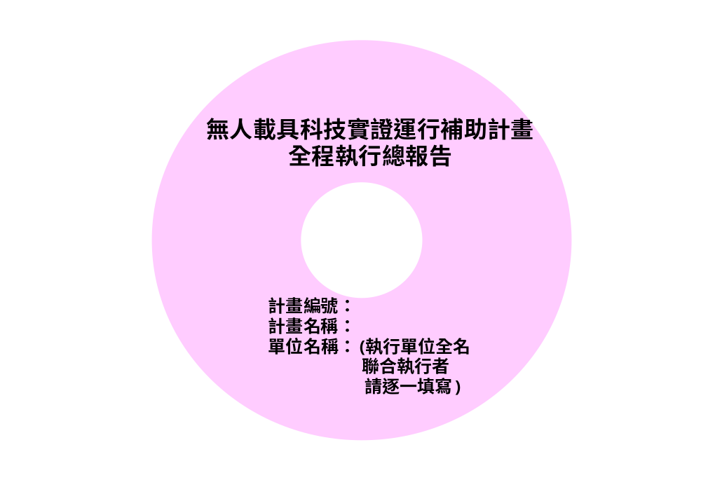

說明：
請隨全程執行總報告檢附電子檔案光碟1片，包含：
- 全程執行總報告(全程執行總報告_主導公司名稱.doc)。
- 「成果彙編」相關資料(含計畫成效簡報(計畫成效簡報_主導公司名稱.ppt)、計畫成果摘要資料及活動照片(每張照片檔案務必為300 萬畫素以上)，詳見「拾、計畫成效推廣作業」)。

經濟部無人載具科技實證運行補助計畫
全程執行總報告摘要表
計畫名稱 |  |  |  |  |  | 計畫編號
主導公司
計畫各執行單位
計畫主持人 |  |  | 職稱 |  |  |  | 電話
計畫主持人 | Email |  |  |  |  |  | 傳真
計畫聯絡人 |  |  | 職稱 |  |  |  | 電話
計畫聯絡人 | Email |  |  |  |  |  | 傳真
全程計畫  年度經費  (千元) | 計畫年度 |  | 人力(人年) |  |  |  | 經費(千元)
全程計畫  年度經費  (千元) |  |  | 預估數 |  | 實際數 |  | 預算數 |  |  | 實支數
全程計畫  年度經費  (千元) | 第1年度
全程計畫  年度經費  (千元) | 第2年度
全程計畫  年度經費  (千元) | 合計
內容摘要：
一、預定工作目標

二、重要成果與目標達成情形

三、計畫執行架構

四、研究成果達成情形

五、重要檢討與建議

註：
1.「計畫編號」同計畫書編號。
2.「內容摘要」請以條列式簡要說明。
目 錄
一、產業與計畫重要大事紀要 ○○
二、計畫執行狀況檢討 ○○
(一)與計畫符合情形 ○○
1.進度符合情形 ○○
2.目標與工作重點達成情形 ○○
3.計畫變更情形 ○○
4.無形資產引進、委託研究及驗證計畫執行情形與效益 ○○
(二)研究成果達成情形 ○○
1.重要成果統計表 ○○
2.專利權 ○○
3.計畫成果 ○○
4.技術驗證說明 ○○
(三)資源運用情形 ○○
1.參與計畫之研發人員數 ○○
2.參與計畫之研發人月數 ○○
3.經費運用情形 ○○
三、成果效益檢討 ○○
(一)預期成果與實際達成差異分析 ○○
(二)獲得獎項或其他機構(雜誌)給予之肯定情形 ○○
(三)社會責任履行成效 ○○
四、結論與建議 ○○
附件 ○○

一、產業與計畫重要大事紀要
時 間 | 重 要 大 事 內 容
YY／MM／DD | ‧  ‧
YY／MM／DD | ‧
 | ‧
 | ‧
註：詳細條列出相關研究領域之產業及計畫執行中所發生之重要大事紀要。
二、計畫執行狀況檢討
(一)與計畫符合情形
1.進度符合情形
(1)預定進度與實際進度比較
月份 | XX年
工作項目 進度 | 1 | 2 | 3 | 4 | 5 | 6 | 7 | 8 | 9 | 10 | 11 | 12
A.子項計畫
1.工作項目XXXXX | (1) |  |  | (2) |  |  | (3)
 | * |  |  | * |  |  | *
2.工作項目XXXXX
B.子項計畫
1.工作項目XXXXX |  |  | (1)
 |  |  | * |  |  | *
2.工作項目XXXXX
預定進度／人力 | ％／
實際進度／人力 | ％／
註：〝─( )〞表預定進度及查核點；〝＝＊〞表實際進度及查核點。

(2)查核點預定完成時間與實際完成時間比較說明
查核點編號 | 預定完成時間 | 查核點內容 | 實際完成時間 | 落後原因
A-1 | YY／MM |  | YY／MM
A-2
B-1
B-2
C-1
C-2
註：若有落後情形務必詳細說明。

2.目標與工作重點達成情形(具體敘述本計畫全程各分項計畫／工作項目所需完成之階段目標(查核點)。若期中有作計畫變更，則變更前後均應列出並作說明)
分(子)項計畫名稱 | 查核點內容 | 工作項目  實際執行內容 | 是否符合原計畫書內容及預定進度  是V 否X | 差異說明
A○○○分項計畫 | 計畫書上之查核點 | 請以實際執行內容及計畫書應達成之查核點達成與否為敍述重點
B○○○分項計畫
C○○○分項計畫
註：若有差異情形務必詳細說明。

3.計畫變更情形
原訂計畫內容 | 計畫變更後內容 | 變 更 原 因 | 效益增減說明 | 經費增減說明
註：曾發函辦理變更申請者。

4.無形資產引進、委託研究、委託勞務及驗證計畫執行情形與效益
合作計畫名稱 | 相關分項計畫 | 合作單位 | 主要合作內容 | 實際經費  (千元) | 效益說明
1.無形資產引進 |  |  |  | ‧xx千元
 |  |  |  | ‧xx千元
2. 委託研究
3. 委託勞務
4. 驗證
(二)計畫成果達成情形
1.重要成果統計表
請依實證運行計畫書所訂定關鍵績效指標填寫實際達成情形；如：計畫期程載客數等。

計畫名稱 |  |  |  |  | 計畫編號
主導公司
計畫各執行單位
經費(千元) | 全程預算數 |  | 全程實際決算數
人力(人年) | 全程計畫人力 |  | 全程實際運用人力
計畫關鍵績效指標(如計畫期程載客數…等)
關鍵績效指標 |  | 目標值 |  | 實際達成狀況 |  | 計算說明
2.計畫成果
※請依計畫架構各分／子項重點工作項目達成之具體成果(查核點)逐項說明：
項次 | 計畫成果名稱 | 產品/服務成果概述 | 成果可應用領域／範圍

4.計畫目標達成說明
(1) 原計畫書規格(請參照計畫書內容確實本計畫欲/可發展/擴充之項目，包含載具、設備、應用或服務模式拓展契機…)。
(2) 營運服務達成情形(說明本計畫實際達成之運行或服務模式、收費機制、時程規劃、班次、預估載客量...等服務或營運內容)。
(3) 驗證方法(請描述使用何種方式來驗證)。
(4) 驗證步驟(請依驗證方法依序說明驗證步驟)。
(5) 驗證結果及差異說明。

5.實證運行資通訊安全及驗證作法
請說明計畫有關資通訊安全提升之作法，並填寫下列資安系統評估表，以瞭解計畫執行前後資訊安全實際提升情形。若申請資安防護類型者，並應敘明資訊安全驗證之方法，是否通過相關資安等級第三方檢測。
項次 | 資訊系統 | 計畫申請時 | 計畫完成後 | 驗證作法  (資安防護類必填)
1 | 終端設備之系統及軟體安全 | (資安作法) | (資安作法) | (資安防護類必填)
2 | 後台系統防護
3 | 傳輸鏈路之安全
4 | 設備韌體及更新安全
5 | 身分鑑別機制之強度
6 | 實體安全防護

(三)資源運用情形
1.參與計畫之計畫人員數
單位：人
本業年資 | 學 歷
本業年資 | 博士 | 碩士 | 大學 | 專科 | 其他 | 合計
2年以下
2至5年
6至10年
10年以上
合 計

2.參與計畫之計畫人月數
單位：人月
本業年資 | 學 歷
本業年資 | 博士 | 碩士 | 大學 | 專科 | 其他 | 合計
2年以下
2至5年
6至10年
10年以上
合 計

3.經費運用情形
單位：千元
預算科目 |  | 全程預算數 |  | 實支數 |  | 繳庫數 | 備註
 |  | 補助款 | 自籌款 | 補助款 | 自籌款 | 補助款 | 備註
計畫人員之人事費 | (1)計畫人員
計畫人員之人事費 | (2)顧問、專家費
計畫人員之人事費 | (3)短期工作人員薪資
計畫人員之人事費 | 小計
消耗性器材或原材料費
創新或研究發展設備之使用費 | (1)已有設備
創新或研究發展設備之使用費 | (2)新購設備
創新或研究發展設備之使用費 | (3)頻寬費
創新或研究發展設備之使用費 | (4)雲端設備租賃費
創新或研究發展設備之使用費 | (5)載具租賃費
創新或研究發展設備之使用費 | 小計
創新或研究發展設備之維護費 | (1)已有設備
創新或研究發展設備之維護費 | (2)新購設備
創新或研究發展設備之維護費 | 小計
無形資產引進、委託研究及驗證費 | (1)無形資產之引進費
無形資產引進、委託研究及驗證費 | (2)委託研究
無形資產引進、委託研究及驗證費 | (3)委託勞務
無形資產引進、委託研究及驗證費 | (4)驗證費
無形資產引進、委託研究及驗證費 | 小計
國內差旅費
總開發經費

註：
全程預算數，若有變更者，以變更後預算數填列。
若有差異數請加註說明。
三、成果效益檢討
(一)預期成果與實際達成差異分析

計畫效益 | 項目 | 目標值 | 實際達成情形 | 差異分析

直接效益

間接效益

註：
- 計畫效益：請依實證運行內容填寫相關量化效益達成情形；直接效益如營運服務使用人次(或趟次)、營運服務增加之營收、物流運用效率增加或促進運輸效率…等；間接效益如促成投資額、帶動或衍生商機、促進產學研合作、帶動產業鏈參與廠商數目、帶動就業人數、服務滿意度或創造營運服務產業鏈…等。
- 實際達成情形：說明各項預期成果效益達成程度。
- 差異分析：詳述「預期成果效益」與「實際達成情形」二者之間差異發生之原因。

(二) 獲得獎項或其他機構(雜誌)給予之肯定情形。
(三) 社會責任履行成效。
(四) 後續應用及推廣作法或建議。

四、結論與建議
概述本計畫執行所獲得的重要結論。
附件
附件一：計畫成果摘要資料

附件二：計畫活動照片
附件三：其他重要成果資料(計畫重要整合成果、廠商間權利義務相關文件…等)。
附件四：計畫成效簡報建議內容。
附件一：計畫成果摘要資料

經濟部科技研究發展專案
無人載具科技實證運行補助計畫
成果摘要資料
壹、計畫名稱：
貳、主導公司：
參、計畫各執行單位：
肆、計畫基本資料：
(依計畫變更後內容為準，若無變更，依簽約版計畫書)
一、計畫主持人：
二、計畫起迄時間： 年 月 日至 年 月 日
三、計畫總經費： (千元)
政府補助款： (千元)
廠商自籌款： (千元)
四、計畫投入人力： 人年
伍、計畫內容概述：
陸、計畫成果達成情形：
(請列舉計畫最重要的3~5項成果，逐項說明)
 | 成果項目 | 成果概述 | 重大結論或建議
1
2
3
4
5
柒、計畫執行效益：
填寫說明：對企業及產業所創造的價值(含與計畫直接相關之關鍵績效指標KPI)
一、量化效益
請依實證運行內容說明相關量化效益達成情形；直接效益如營運服務使用人次(或趟次)、營運服務增加之營收、物流運用效率增加或促進運輸效率…等；間接效益如促成投資額、帶動或衍生商機、促進產學研合作、帶動產業鏈參與廠商數目、帶動就業人數、服務滿意度或創造營運服務產業鏈…等。
計畫效益 | 項目 | 目標值 | 實際達成 | 計算說明

直接效益

間接效益

二、非量化效益
請依計畫性質說明計畫執行之非量化效益。例如：創新營運模式或帶動新興產業之興起、帶動產業創新發展、帶動產業群聚效應、增強產業供應鏈競爭力、促成企業/產業轉型與升級、強化企業/產業國際競爭力、強化我國產業之跨領域合作…等。
捌、計畫聯絡資料：
一、計畫聯絡人：
二、電話：( )
三、傳真：( )
四、E-mail：
五、企業網址：
玖、附加檔案：
附件一、計畫成效簡報(內容請參照附件四)
附件二、計畫活動照片

企業照片2張、計畫執行成果相關照片4張(建議提供企業名稱及LOGO、計畫團隊、計畫成果、廣宣活動…等數位照片，並加註簡要說明，每張照片檔案務必為300 dpi以上)。
公司名稱：
計畫名稱：
照片說明：
照片說明：
照片說明：

照片說明：
照片說明：
照片說明：
附件三、其他重要成果資料
計畫重要整合成果、廠商間權利義務相關文件…等。

附件四、計畫成效簡報建議內容
計畫成效簡報應注重於本計畫執行後，建立創新營運模式等效益，建議內容如下：(執行廠商得自行斟酌增減內容，以3頁為原則，本簡報資料將公開建置於網站上)
- 計畫名稱
- 公司名稱
- 計畫摘要
- 計畫執行架構
- 具體計畫效益

計畫結案作業
一、 計畫結案作業說明 139
二、 附件：計畫還款暨結案函 140

計畫結案作業說明
應備文件 | 作業方式 | 時間點 | 說明事項
- 計畫還款暨結案函。  - 支票。 | 函文正本電腦公會(附件為支票正本)；函文副本計畫各執行單位(附件為支票影本)(若無可免副本)。 | 收到電腦公會全程帳務查核報告書暨通知函。 | - 全程查證同意結案。請於文到後30日內，以匯款方式辦理繳庫或開立即期支票並備妥函文，辦理經費返還及結案，並請電腦公會返還存放之本票及銀行履約保證金保證書。  - 支票抬頭應為「台北市電腦商業同業公會」。

附件：計畫還款暨結案函
○○○○股份有限公司 函
0||
檔號：
保存年限：
裝
訂
線
副本
檔名：
正本
抄本暨發文清單
部長何美玥
函;函
貼條碼

地 址：
承 辦 人：○○○ (0X)XXXX-XXXX
傳 真：

受文者：台北市電腦商業同業公會
發文日期：中華民國XX年XX月XX日
發文字號：
速別：
密等及解密條件或保密期限：普通
附件：如文
主旨：本公司執行經濟部無人載具科技實證運行補助計畫「○○○○○○計畫」，現返還新臺幣X,XXX萬X,XXX元整(○○銀行支票XXXXXX號)，並請貴會返還本票及履約保證金保證書共X紙，請查照。

說明：
- 依據貴會XX年XX月XX日電會字第XXXXXX號函辦理。
- 返還金額如下：
- ○○○○股份有限公司：結餘款應繳庫數新臺幣X,XXX萬X,XXX元；調整數應繳庫數新臺幣X,XXX萬X,XXX元；利息應繳庫數新臺幣X,XXX萬X,XXX元；溢領新臺幣X,XXX萬X,XXX元；溢領罰款新臺幣X,XXX萬X,XXX元等，合計新臺幣X,XXX萬X,XXX元整(○○銀行，支票編號：XXXX)。
- ○○○○股份有限公司：結餘款應繳庫數新臺幣X,XXX萬X,XXX元；調整數應繳庫數新臺幣X,XXX萬X,XXX元；利息應繳庫數新臺幣X,XXX萬X,XXX元；溢領新臺幣X,XXX萬X,XXX元；溢領罰款新臺幣X,XXX萬X,XXX元等，合計新臺幣X,XXX萬X,XXX元整(○○銀行，支票編號：XXXX)。
- ○○○○股份有限公司：結餘款應繳庫數新臺幣X,XXX萬X,XXX元；調整數應繳庫數新臺幣X,XXX萬X,XXX元；利息應繳庫數新臺幣X,XXX萬X,XXX元；溢領新臺幣X,XXX萬X,XXX元；溢領罰款新臺幣X,XXX萬X,XXX元等，合計新臺幣X,XXX萬X,XXX元整(○○銀行，支票編號：XXXX)。
- 敬請返還存放之本票(○○銀行○○分行，編號：XXXXXX)及履約保證金保證書共X張(○○銀行○○分行履約保證金保證書，新臺幣X,XXX萬X,XXX元，編號：XXXXXX、新臺幣X,XXX萬X,XXX元，編號：XXXXXX、新臺幣X,XXX萬X,XXX元，編號：XXXXXX及新臺幣X,XXX萬X,XXX元，編號：XXXXXX各1張)。
正本：台北市電腦商業同業公會(支票正本)
副本：○○○○股份有限公司(若無則免填)(支票影本)
○○○○股份有限公司〈蓋印〉
副本
檔名：
正本
抄本暨發文清單
部長何美玥
函;函
貼條碼
負責人：○○○〈蓋印〉

罰則與違約處理作業
一、 溢領罰款處理程序 142
二、 逾期提送執行工作報告處理程序 142
三、 逾期未辦理繳庫／回存處理程序 143
四、 違約案件處理程序 143
五、 附件：計畫繳庫函 144

溢領罰款處理程序
工作  項目 | 應備文件 | 作業方式 | 時間點 | 說明事項
辦理繳納溢領罰款 | - 計畫繳庫函。  - 支票。 | 正本電腦公會(附件為支票正本)；函文副本計畫各執行單位(附件為支票影本)。 | 收到電腦公會帳務查核報告書暨通知函。 | - 請於收到電腦公會通知繳納溢領罰款函文後30日內，以匯款方式辦理繳庫或開立即期支票並備妥「計畫還款函」，辦理經費返還。  - 支票抬頭應為「台北市電腦商業同業公會」。
- 計畫各執行單位補助款專戶之支領，於月結後次月方可提領當月支用數，且提領數不得高於支用數；否則提領數超支部分，按臺灣銀行當年度1月1日基本放款利率2倍按月計息處分，並依電腦公會通知時限內改善，逾期未改善者，可依契約第17條規定逕行解除契約並追回已撥付之補助款。
- 計畫各執行單位於收到查核結果通知，如有溢領須繳納罰款時，應開立與補助款溢領罰款同額之即期支票函送電腦公會或以匯款方式辦理繳庫手續。

逾期提送執行工作報告處理程序
- 計畫各執行單位未於規定期限內提出工作報告，由電腦公會依據契約規定計算罰款，每逾1日應加付相當於年度補助經費0.01%之逾期罰款金，累計至企業送達工作報告至電腦公會為止。
- 依據契約規定計算罰款之逾期罰款資料，函送企業辦理繳納。
- 計畫各執行單位於收到通知後，應開立即期支票並函文送電腦公會或以匯款方式辦理繳庫手續。

逾期未辦理繳庫／回存處理程序
- 計畫各執行單位應於收到查核報告通知函文後30日內，辦理繳還手續，如逾期未辦理者，則應繳還之調整數按臺灣銀行當年度1月1日基本放款利率兩倍按月計息處分，並將再函文限期30日內繳納或改善；如企業經再函文通知而未依規定繳納或改善時，得依本契約第17條規定逕行解除契約並追回已撥付之補助款。
- 計畫各執行單位應開立即期支票並函送電腦公會或以匯款方式辦理繳庫手續。

違約案件處理程序
- 計畫發生契約終止或解約情事時，如經審查委員查核因計畫進度嚴重落後或停止、非經同意移轉契約權利或義務而違約，並經聯輔基金會結算經費後，應提送本部決審會議審查。
- 經本部決審會議核定因違約而解除契約之案件，應追回已撥付之補助款，並通知企業辦理還款事宜。
- 如計畫執行單位屆期未還款時，即逕行以履約擔保憑證求償。

附件：計畫繳庫函
○○○○股份有限公司 函
0||
檔號：
保存年限：
裝
訂
線
副本
檔名：
正本
抄本暨發文清單
部長何美玥
函;函
貼條碼

地 址：
承 辦 人：○○○ (0X)XXXX-XXXX
傳 真：

受文者：台北市電腦商業同業公會
發文日期：中華民國XX年XX月XX日
發文字號：
速別：
密等及解密條件或保密期限：普通
附件：如文

主旨：檢送本公司執行經濟部無人載具科技實證運行補助計畫「○○○○○○○○計畫」年度補助款(□結餘款、調整數 □利息 □罰款)新臺幣X,XXX萬X,XXX元整即期支票1紙(○○銀行支票，支票號碼：XXXXXX號)，請查收惠辦。
本公司執行經濟部無人載具科技實證運行補助計畫「○○○○○○○○計畫」年度補助款（□結餘款、調整數 □利息 □罰款）新臺幣X,XXX萬X,XXX元整，已匯入指定帳戶，請查收惠辦。

說明：
- 依據貴會XX年XX月XX日電會字第XXXXXX號函辦理。
- 返還金額如下：
- ○○股份有限公司：結餘款應繳庫數新臺幣X,XXX萬X,XXX元；調整數應繳庫數新臺幣X,XXX萬X,XXX元；利息應繳庫數新臺幣X,XXX萬X,XXX元；溢領新臺幣X,XXX萬X,XXX元；溢領罰款新臺幣X,XXX萬X,XXX元等，合計新臺幣X,XXX萬X,XXX元整(○○銀行，支票編號：XXXX/匯款請列明帳號)。
- ○○股份有限公司：結餘款應繳庫數新臺幣X,XXX萬X,XXX元；調整數應繳庫數新臺幣X,XXX萬X,XXX元；利息應繳庫數新臺幣X,XXX萬X,XXX元；溢領新臺幣X,XXX萬X,XXX元；溢領罰款新臺幣X,XXX萬X,XXX元等，合計新臺幣X,XXX萬X,XXX元整(○○銀行，支票編號：XXXX/匯款請列明帳號)。
- ○○股份有限公司：結餘款應繳庫數新臺幣X,XXX萬X,XXX元；調整數應繳庫數新臺幣X,XXX萬X,XXX元；利息應繳庫數新臺幣X,XXX萬X,XXX元；溢領新臺幣X,XXX萬X,XXX元；溢領罰款新臺幣X,XXX萬X,XXX元等，合計新臺幣X,XXX萬X,XXX元整(○○銀行，支票編號：XXXX/匯款請列明帳號)。

正本：台北市電腦商業同業公會(支票正本)
副本：○○○○股份有限公司(若無則免填)(支票影本)

○○○○股份有限公司〈蓋印〉
副本
檔名：
正本
抄本暨發文清單
部長何美玥
函;函
貼條碼
負責人：○○○〈蓋印〉

計畫成效推廣作業
計畫成效推廣作業說明 146

計畫成效推廣作業說明

工作項目 | 應備文件 | 作業方式 | 時間點 | 說明事項
成果彙編 | - 計畫成果摘要資料及電子檔1份。  - 企業照片2張。  - 計畫執行或成果照片4張。  - 計畫成效簡報。 | 請於繳交全程執行總報告時，一併提供。 | 請於繳交全程執行總報告時，一併提供。 | - 為能有效推展計畫執行成果，請配合於繳交全程執行總報告時，一併提供計畫成果摘要相關資料。  - 格式請參閱「柒、全程執行總報告繳交作業」之「全程執行總報告」。
成果推廣 |  | 配合經濟部之整體推廣活動另行通知。 | 計畫結束後5年內。 | 為能有效推展計畫執行成果；促進業界經驗交流；提升企業知名度與形象，所有計畫執行單位皆有義務於計畫結束後5年內，配合經濟部之推廣，進行計畫研究成果之展覽及宣導活動。
績效報告 | - 成效調查資料函。  - 計畫執行成效調查表。  (以上文件結案後由專案辦公室提供，敬請填寫後回傳) | 函送「計畫執行成效調查表」2份。 | 計畫結束後5年內之每年6月進行。 | 為能持續追蹤與了解計畫執行之成果與績效，以評估提升業界研發能量之效益，並作為計畫執行單位未來承接經濟部計畫之參考，所有計畫執行單位皆有義務於計畫結束後5年內，提供計畫執行成效相關資料。

